Novembre 2018
Dernière mise à jour 28 juin 2021

Guide du rédacteur

Ce texte, Guide du rédacteur, est une oeuvre dérivée de "Learning OJS 3.1: A Visual Guide to Open Journal Systems " par Simon Fraser University sous licence Creative Commons Attribution 4.0 International CC BY. "Guide du rédacteur" est sous licence Creative Commons Attribution 4.0 International CC BY par Bibliothèque de l’Université Laval.

Guide du rédacteur 6
Responsabilités du rédacteur 6
Rubriques du menu principal 6
Rubrique principale 6
Paramètres 7
Statistiques 7
Outils 7
Configuration 7
Revue 8
Bloc générique 9
Coordonnées 9
Rubriques de la revue 10
Site Web 18
Apparence 19
Configuration 19
Flux des travaux 20
Soumission 21
Évaluation 25
Bibliothèque de l’éditeur 28
Courriels 30
Distribution 30
Licence 30
Paiements 31
Accès 31
Archivage 31
Gestion des utilisateurs et des rôles 32
Onglet Utilisateurs-trices 32
Éditer le compte d’un utilisateur 32
Ajouter un utilisateur 33
Rechercher un utilisateur 35
Onglet Rôles 36
Les rôles dans OJS 37
Modifier et créer un rôle 38
Onglet Options d’accès au site 39
Supervision du processus 39
Processus dans OJS 39
Les discussions 39
Page Soumissions 40
Processus de soumission 43
Boutons de décision éditoriale 43
Soumissions 44
Rendre l’auteur anonyme 45
Ajouter un participant 45
Envoyer une soumission à l’évaluation 46
Accepter sans évaluation 47
Refuser la soumission 48
Évaluation 49
Ajouter un évaluateur 50
Consulter une évaluation et confirmer sa réception 54
Rendre l’évaluation anonyme 57
Décision éditoriale 58
Demandes de révisions 58
Révisions de l’auteur 60
Enclencher un deuxième cycle de révision 62
Révision 64
Assigner un réviseur 64
Révision 65
Consultation entre le réviseur et l’auteur 66
Réponse de l’auteur 67
Téléverser la copie finale de la soumission 68
Envoyer la soumission au montage 70
Production et publication 72
Onglet Publication 72
Titre et résumé 72
Contributeur-trice 72
Métadonnées 73
Références 73
Identifiants 73
Épreuves 73
Autorisations et divulgation 73
Numéro 73
Mise en page et ajout des fichiers de publication (Épreuves) 74
Finalisation des métadonnées 75
Titre et résumé 75
Contributeurs-trices 76
Métadonnées 77
Références 77
Afficher un aperçu de l’article 78
Création d’un numéro 78
Onglet Numéros à venir 78
Afficher un aperçu du numéro 80
Assignation d’une soumission à un numéro 81
Attribuer un DOI à un article 83
Planification d’une soumission pour publication 83
Publication d’un numéro 84
Modifier un numéro à venir 84
Visionner un aperçu du numéro et le publier 85
Dépublier un numéro 86
Supprimer un numéro 86
Modifier un article après la publication 87
Dépublier 87
Créer une nouvelle version 87
Annexe 1 - Gestion des annonces 89
Annexe 2 - Gestion des courriels 91
Configuration des courriels 91
Adresse de courriel pour les messages non remis 91
Modèles de courriels 91
Modifier un gabarit de courriel 91
Chercher un modèle de courriel 93
Filtres 93
Ajouter un modèle de courriel 94
Réinitialiser tous les modèles 94
Mise en garde sur les paramètres inclus dans le corps des courriels 94
Situations sans modèle de courriel 96
Courriels générés automatiquement 96
Cas particulier de l’envoi d’un article en évaluation 96
Annexe 3 - Gestion des avis automatisés 97
Événements de soumission 98
Annexe 4 - Utilisation du plugiciel ORCID 98
ORCID ID, ORCID-CA 98
Configuration du Plugiciel ORCID d’OJS 98
Recommandations: 98
Actions requises pour les auteurs 98
Effets des autorisations accordées par l’auteur 100

Guide du rédacteur
Ce guide présente les étapes que vous devrez franchir, en tant que rédacteur dans OJS, de la configuration de la revue et de son site Web, du processus de publication jusqu’à la supervision de ce processus.

Responsabilités du rédacteur
Dans OJS, trois grands rôles relèvent du rédacteur :
- Configuration de la revue, de son site Web et du processus de publication des articles;
- Gestion des utilisateurs et des rôles pouvant être attribués à ceux-ci;
- Supervision du processus de publication des articles, de leur soumission initiale à leur mise en production.

Rubriques du menu principal
Le menu principal, situé à gauche, contient les 4 rubriques.
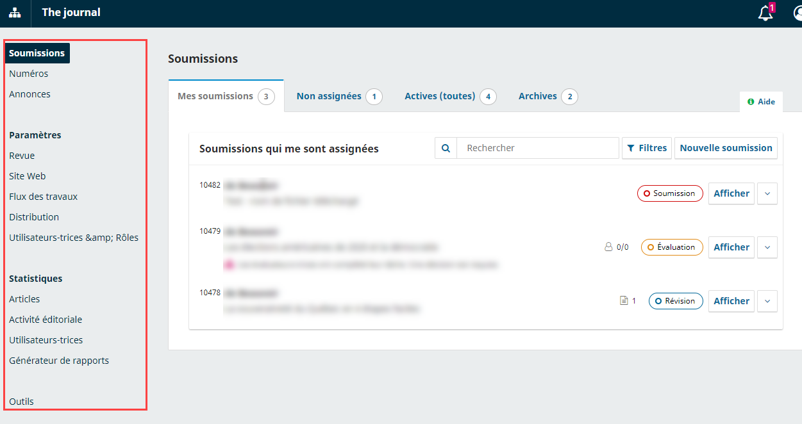

Rubrique principale
Située en haut, cette rubrique comprend les sous-sections suivantes :
- Soumission : section où le rédacteur est dirigé par défaut lors de la connexion à OJS. Elle présente l’ensemble des soumissions. Elle est présentée plus en détail dans la section Page Soumissions.
- Numéros : section où on crée et gère les numéros de la revue. Ces actions sont expliquées plus en détail dans la section Création d’un numéro.
- Annonces : section où on crée et gère les annonces que la revue publie sur son site. Elle est présentée plus en détail dans la section Gestion des annonces.
La section Soumission est visible par tous les utilisateurs. Les informations qui y sont affichées varient toutefois en fonction de leur rôle dans la revue. Par exemple, les auteurs ne voient pas la même information que les évaluateurs.
Les sections numéros et annonces ne sont visibles que par le directeur et les rédacteurs.

Paramètres
Cette rubrique n’est visible que par le directeur de la revue et les rédacteurs. Elle comprend les sous-sections suivantes :
- Revue : section où on paramètre les informations concernant la revue.
- Site Web : section où on paramètre les éléments liés au site web OJS de la revue.
- Flux des travail(aux) : section où on paramètre les étapes et éléments liés au processus éditorial.
- Distribution : section où on paramètre les éléments liés au droit d’auteur, à l’indexation par les moteurs de recherche et l’accès à la revue.
- Utilisateurs-trices et Rôles : section où on crée et gère les utilisateurs de la revue.
Le paramétrage de ces sous-sections est réalisé lors des rencontres d’implantation avec la Bibliothèque. Ils sont aussi expliqués en détail dans la section Paramétrage de ce guide.

Statistiques
Cette rubrique est visible par le directeur, les rédacteurs, les rédacteurs de rubrique et les rédacteurs invités. Elle contient des sous-sections présentant des données statistiques concernant la consultation des articles, l’activité éditoriale (ex : soumissions reçues, nombre de jour pour accepter, taux de refus, etc.) et les utilisateurs (nombre d’utilisateurs selon les rôles).
La sous-section Générateur de rapports, réservée aux directeurs et rédacteurs. Elle permet de générer des rapports sur différentes activités gérées par la plateforme.
Si vous souhaitez en savoir plus sur ces sous-sections, consultez la Bibliothèque.

Outils
Cette rubrique contient des outils permettant d’importer et d’exporter certaines données de la revue. Si vous souhaitez les utiliser, communiquez avec la Bibliothèque.
Elle présente aussi un outil permettant de réinitialiser les informations concernant le droit d’auteur et les licences pour les articles publiés. ATTENTION : informez-vous auprès de la Bibliothèque avant d’utiliser cet outil, car son effet est permanent.

Configuration
La section Paramètres permet de configurer l’application pour que l’ensemble des besoins d’une publication soient pris en compte. À l’Université Laval, l’opération de configuration initiale de votre revue sera réalisée en collaboration avec la Bibliothèque.
À l’ouverture d’une session en tant que rédacteur, vous trouvez le menu Paramètres dans la liste des menus située à gauche de l’écran.
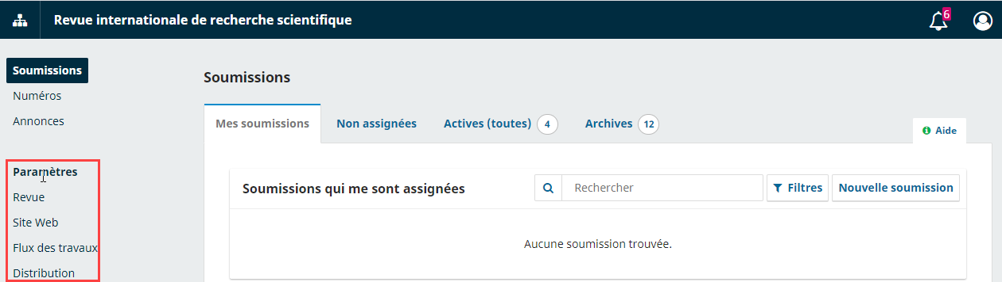

Revue
La section Revue – Configuration de la revue vous permet d’inscrire des informations essentielles; l’adresse de la revue et de ses personnes-contacts ainsi que les différentes rubriques que vous souhaitez définir.
Elle comprend trois onglets : Bloc générique, Coordonnées, Rubriques de la revue et Catégories.

Ajout d’informations dans une autre langue
Selon la configuration de la revue, certaines informations doivent être traduites. Par défaut, le formulaire proposé est celui en français. Pour entrer des informations dans une autre langue, cliquez sur la langue souhaitée en haut à droite du formulaire. Cela fait apparaître le formulaire pour la langue choisie en parallèle avec le formulaire en français. Pour revenir au français uniquement, recliquez sur English.
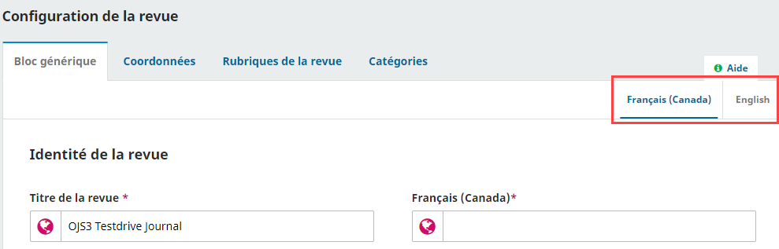

Si l’ajout d’autres langues fonctionne différemment, cela vous sera signalé par un point d’information de la manière suivante :
- [Explications du fonctionnement]

À noter : Les langues des formulaires sont configurées lors de l’implantation avec la Bibliothèque.

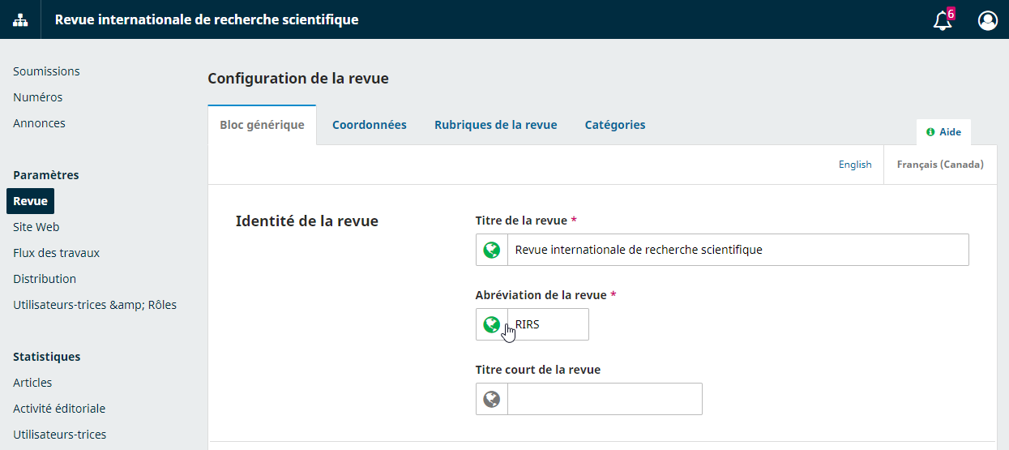

Bloc générique
Cet onglet contient les informations essentielles sur la revue. Des informations de base sont nécessaires pour décrire la revue. Il faut fournir, au minimum, le titre principal et l’abréviation de la revue. Cette dernière constitue un élément important de la configuration initiale; elle sera utilisée dans l’URL d’accès au site de la revue ainsi que dans l’objet des courriels qui seront transmis à partir de l’application.
Une fois la section complétée, cliquez sur Enregistrer.

Coordonnées
Cet onglet contient les informations sur l’adresse de la revue et ses personnes-contacts. Il est indispensable de compléter cette section.
Une fois la section complétée, cliquez sur Enregistrer.

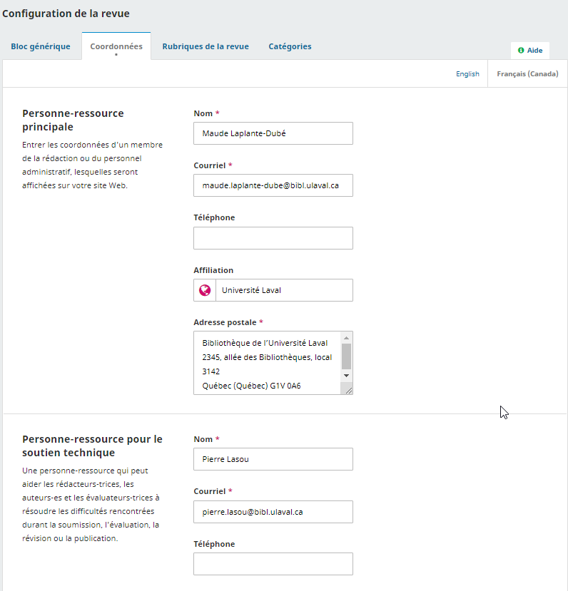

Rubriques de la revue
Cet onglet vous permet de configurer les différentes rubriques de votre revue : articles, éditoriaux, comptes rendus, etc. OJS requiert la configuration d’au moins une rubrique et crée, par défaut, la rubrique Articles. La définition des rubriques de la revue est effectuée en collaboration avec la Bibliothèque à l’étape de configuration initiale.
Les rubriques sont centrales dans OJS. Au moment de la soumission, l’auteur doit obligatoirement en sélectionner une et on les retrouve à la fin du processus lors du montage du numéro.
La case Inactive à droite des rubriques permet de les rendre non visibles pour les auteurs au moment de la soumission d’un article. Cela n’a néanmoins pas d’impact sur les articles déjà associés à cette rubrique. Ces derniers demeurent visibles dans les soumissions et sur le site, s'ils y sont diffusés. Elle demeure aussi visible pour le rédacteur, avec le statut «(Inactive)», et ce dernier peut y ajouter une soumission au moment de l’assigner à un numéro.

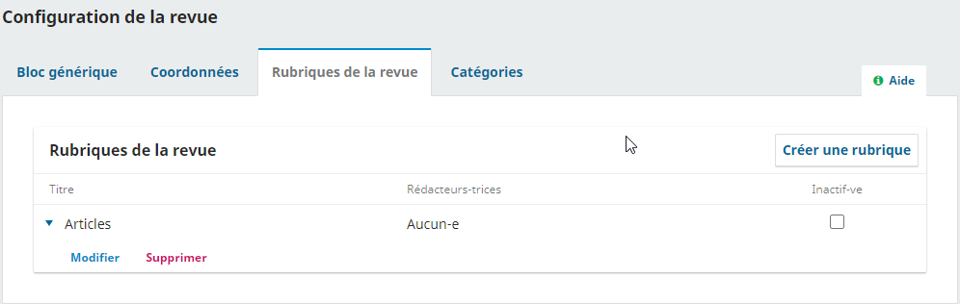
Pour modifier une rubrique, cliquez sur la flèche bleue qui apparaît à la gauche du nom de celle-ci. Cette action vous permettra de modifier la rubrique ou de la supprimer.

Modifier une Rubrique
Choisir l’option Modifier conduit à l’ouverture d’une nouvelle fenêtre qui présente différentes options de configuration.
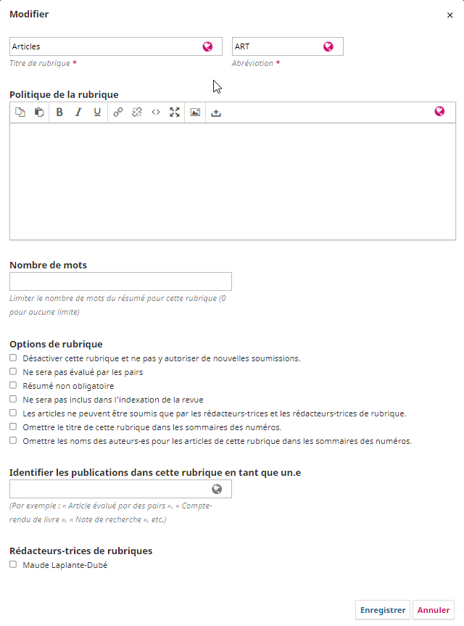

Vous pouvez y modifier le titre ou l’abréviation de la rubrique. Pour inscrire le titre de la revue dans une autre langue, cliquez dans le champ Titre de la rubrique. Faites la même chose pour l’abréviation.
Utilisez le champ Politique de la rubrique pour inscrire des informations importantes telles que les exigences de soumission, le processus de révision par les pairs, etc.
- Si l’interface est disponible dans plus d’une langue, il faut traduire le nom de la rubrique et le texte de la politique dans toutes les langues choisies. Pour ce faire, cliquez sur les champs Titre de rubrique et Politique de la revue et inscrivez les informations dans les champs requis. Voir l’exemple ci-dessous.

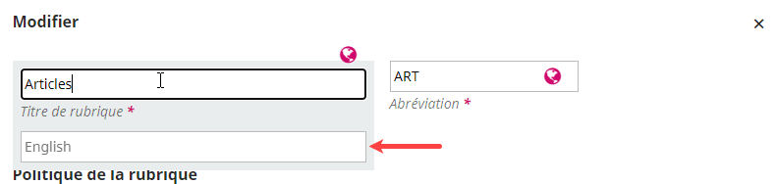

Dans la section Options de rubrique :
- L’option Désactiver cette rubrique et ne pas y autoriser de nouvelles soumissions a le même effet que la case Inactive.
- L’option Les articles ne peuvent être soumis que par les Rédacteurs et les Rédacteurs de rubrique permet d’éviter que les auteurs voient la rubrique lors de la soumission.
La section Identifier les publications dans cette rubrique en tant que un.e ne doit être utilisé que dans le contexte où votre revue transmet ses données à Érudit via OJS. Ce champ sera complété au moment de la configuration avec la Bibliothèque.
Dans la section Rédacteurs-trices de rubriques, vous pouvez assigner un-e rédacteur-rice. Celui-ci ou celle-ci seront de facto assigné à tous les articles qui seront soumis dans cette rubrique.
Une fois le bordereau complété, cliquez sur Enregistrer et retournez à la page de configuration des rubriques de la revue.

Créer une rubrique
Cliquez sur le lien Créer une rubrique en bleu, à droite de la fenêtre, pour ouvrir un bordereau vierge qui reprend exactement les mêmes champs que ceux utilisés pour modifier une rubrique comme décrit plus haut. Pour inscrire les informations dans une autre langue, cliquez dans le champ voulu et inscrivez l’information dans le champ correspondant à la langue souhaitée.

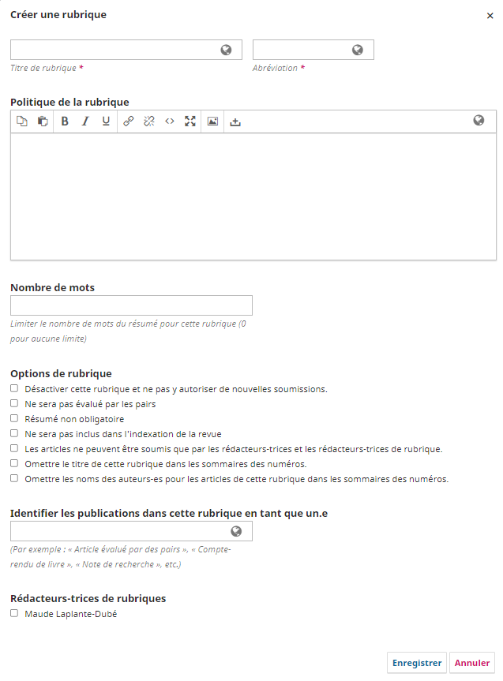

Une fois le bordereau complété, cliquez sur Enregistrer.

Trier
Si vous avez créé plus d’une rubrique, vous verrez le lien Trier. Utilisez-le pour choisir l’ordre dans lequel vous souhaitez qu’elles apparaissent sur le site Web de votre revue. Cela permet de cliquer sur chaque rubrique pour les glisser et les déposer à l’endroit voulu dans la liste.
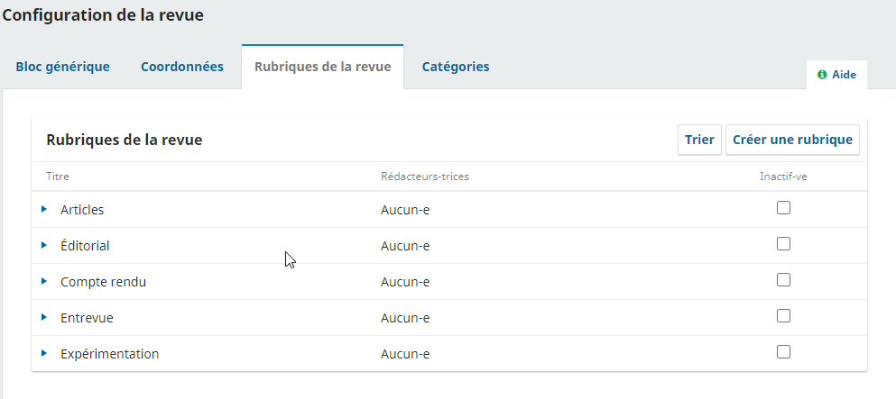

Cliquez ensuite sur le bouton Ok.

Catégories
*Cette sous-section s’adresse aux revues qui gèrent leur site ou diffusent leurs articles sur OJS*
Les catégories permettent de présenter les articles par thématique sur le site web de la revue. Elles apparaissent à droite sur la page d’accueil et à droite de la page de l’article. Elles offrent ainsi une option de navigation supplémentaire.
Page d’accueil :
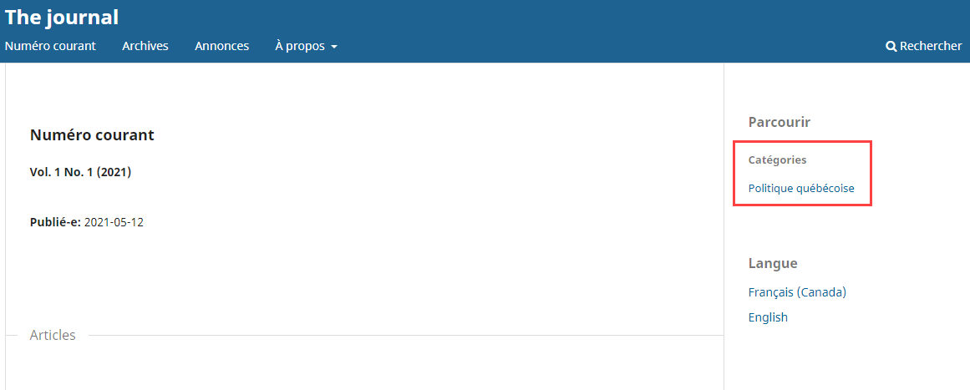

Page de l’article :
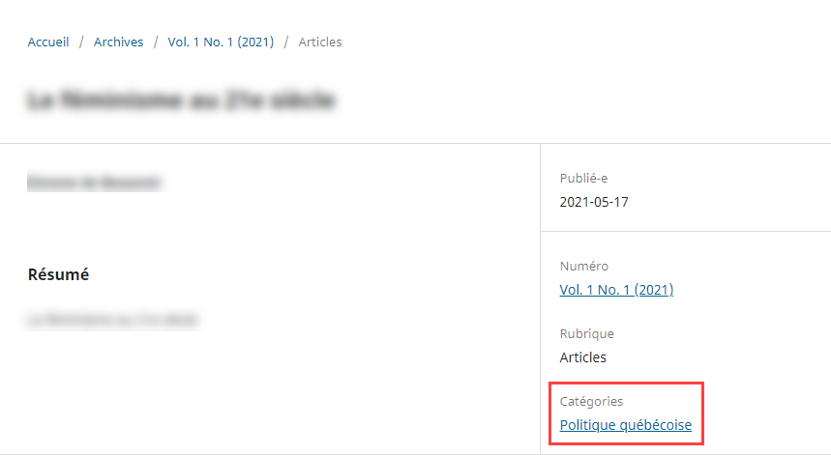
Les manuscrits sont catégorisés par l’auteur au moment de la soumission. Cette catégorisation peut par la suite être modifiée par l’équipe de la revue au moment de publier (voir la section Assignation d’une soumission à un numéro).
Pour les utiliser, il faut d’abord activer le plugiciel Bloc parcourir. Pour ce faire, communiquez d’abord avec la Bibliothèque. Il faut aussi que la barre latérale Bloc parcourir soit activée à partir de l’onglet Apparence et de la sous-section Configuration (voir la section Configuration du Site Web).

Ajouter une catégorie
Pour ajouter une catégorie, cliquez sur Ajouter une catégorie, puis dans la fenêtre qui s’ouvre, indiquez les informations nécessaires. Puis, cliquez sur OK.
- Si l’interface est disponible dans plus d’une langue, il faut traduire le nom de la catégorie et sa description dans toutes les langues choisies. Pour ce faire, dans le formulaire, cliquez sur-le-champ Nom et Description et inscrivez le nom et la description dans les champs requis.

- Catégorie mère : Il est possible de créer 2 niveaux de catégories. Pour ce faire, créer d’abord une Catégorie mère, puis créer des sous-catégories que vous classerez dans celle-ci.
- Chemin d’accès : Le chemin d’accès correspond aux mots qui seront utilisés dans l’URL menant à la page de la catégorie sur le site de la revue. Il ne doit pas contenir d’espace ni de caractères accentués. Par exemple, le chemin d’accès «politiquequebecoise» donnera l’URL :
https://revues.ulaval.ca/ojs/index.php/thejournal/catalog/category/politiquequebecoise
- Ordre des articles : Dans la catégorie, les articles peuvent être classés par ordre alphabétique, par ordre alphabétique inverse, par ordre chronologique ou antéchronologique.
- Rédacteur assigné : Si vous souhaitez assigner automatiquement tous les articles d’une même catégorie à un rédacteur, cochez la case à côté de son nom. (Pour en savoir plus sur l’assignation, voir la section Ajouter un participant.)

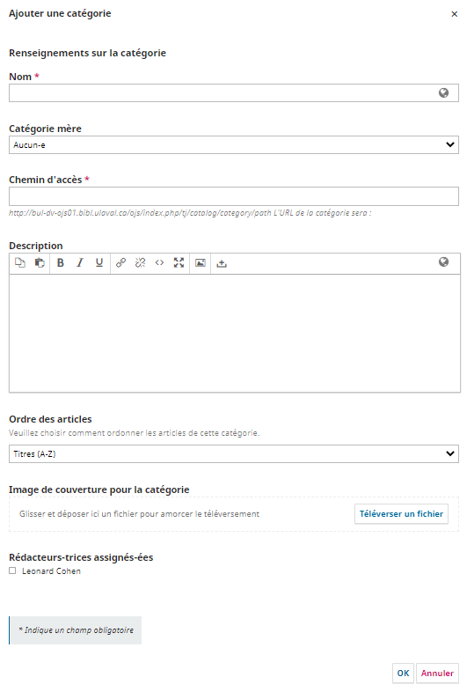

Modifier et supprimer une catégorie
Pour modifier une catégorie, cliquez sur le nom de la catégorie, puis faites les modifications souhaitées. Puis, cliquez sur OK.
Pour supprimer une catégorie, cliquez sur la flèche bleue à gauche du nom de la catégorie, puis sur Supprimer. Puis, cliquez sur OK.
La suppression est irréversible, cela signifie que vous devrez reclasser les articles qui étaient catégorisés dans la catégorie supprimée.

Site Web
La section Paramètres du site Web vous permet de choisir l’apparence ainsi que le fonctionnement de celui-ci. Elle comprend quatre onglets : Apparence, Configuration et Plugiciels.
Les configurations de certains de ces onglets n’ont pas à être utilisées ou doivent être réalisées avec le soutien de la Bibliothèque. Cela sera mentionné lorsque ce sera le cas.
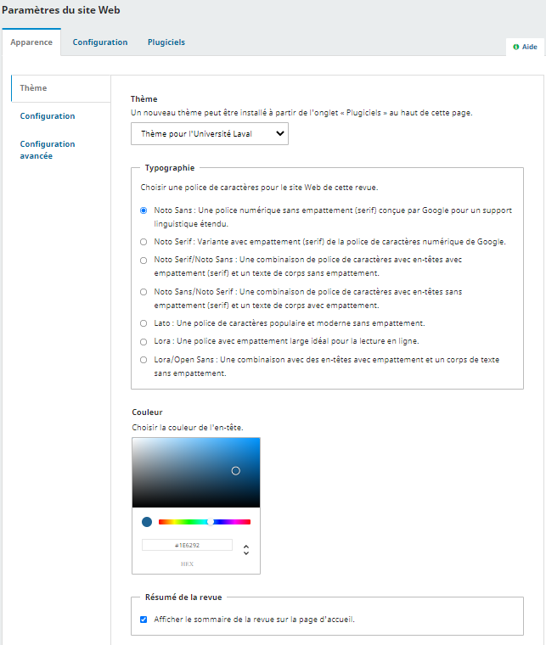

Apparence
L’onglet Apparence comprend 3 sous-sections : Thème, Configuration et Configuration avancée.

Thème
La sous-section thème permet de configurer les options suivantes :
- Choisir le Thème du site public de la revue. Il est recommandé d’utiliser le Thème pour l’Université Laval.
- Choisir la Couleur de l’en-tête. Elle s’appliquera seulement au bandeau d’en-tête de votre site public. Pour ce faire, inscrivez le code HEX de la couleur souhaitée.
- L’option Résumé de la revue permet d’afficher une courte description de la revue en haut de la page d’accueil du site. Le Résumé de la revue peut être créé et modifier dans la section Revue – Configuration de la revue – Bloc générique.
- L’option Image d’arrière-plan permet d’afficher une image dans l’en-tête. Il n’est pas recommandé de le faire avec le thème pour l’Université Laval.
Une fois les différents champs complétés, cliquez sur Enregistrer.

Configuration
Cette sous-section vous permet de :
- Téléverser un logo qui apparaîtra en haut à gauche à côté du nom de la revue.
- Téléverser une vignette qui apparaîtra dans la liste des revues de la plateforme OJS de la Bibliothèque.
- Téléverser une Image sur la page d’accueil
- Ajouter des informations en pied de page.
- Sélectionner les éléments à faire apparaître dans la Barre latérale se situant à droite sur le site public de la revue. L’ordre des éléments peut être modifié en utilisant les flèches à droite de chacun d’eux.
  - Pour les revues qui ne diffusent pas leurs articles sur OJS, il est recommandé de n’utiliser que le Bloc de changement de langue.
  - Pour les éléments requérant l’utilisation d’un Plugiciel, communiquez avec la Bibliothèque.
Une fois les différents champs complétés, cliquez sur Enregistrer.

Configuration avancée
Cette sous-section vous permet d’ajouter un favicône et un contenu additionnel. Le contenu additionnel apparaît au bas de la page d’accueil de la revue.
- La section Feuille de style de la revue ne doit pas être utilisée.
Une fois les différents champs complétés, cliquez sur Enregistrer.

Configuration
L’onglet configuration contient sept sous-sections.
Selon la configuration de la revue, certaines des informations à ajouter dans ces sous-sections doivent être rédigées en plusieurs langues. Par défaut elles apparaissent en français. Pour rédiger les informations dans une autre langue, cliquez sur la langue souhaitée en haut à droite du formulaire. Cela fait apparaître le formulaire pour l’autre langue en parallèle avec le formulaire en français.

Renseignements
Ne doit pas être utilisé.

Langues
L’interface d’OJS peut être configurée en plusieurs langues et les formulaires utilisés peuvent recevoir des informations dans plusieurs langues. Ces éléments sont paramétrés lors du processus d’implantation avec la Bibliothèque.

Menus de navigation
Les menus de navigation seront paramétrés lors de l’implantation avec la Bibliothèque.

Annonces
*Cette sous-section s’adresse aux revues qui gèrent leur site ou diffusent leurs articles sur OJS*
La sous-section Annonces vous permet de configurer une page qui informera les lecteurs-trices de nouvelles ou d’événement concernant la revue. Pour l’activer, cliquez sur Activer les annonces.
Pour rendre la page Annonces accessible sur le site, il faut l’ajouter dans le menu de navigation Primary Navigation Menu. Ce menu est paramétré lors de l’implantation avec la Bibliothèque.
Une courte introduction peut être ajoutée, le texte de cette introduction apparaîtra dans le haut de la page Annonces.
Si vous souhaitez que les annonces apparaissent aussi au haut de la page d’accueil du site, indiquez le nombre d’annonces à afficher dans la section Afficher sur la page d’accueil.
Une fois les différents champs complétés, cliquez sur Enregistrer.

Listes
Cette sous-section permet de configurer le nombre maximum d’éléments pouvant apparaître dans la liste lorsque l’information est présentée sous cette forme dans une page (ex : la liste des soumissions, des courriels, des utilisateurs-trices, etc.) et le nombre de liens pour naviguer d’une page à l’autre.
Une fois les différents champs complétés, cliquez sur Enregistrer.

Déclaration de confidentialité
Cette sous-section sert à ajouter la déclaration de confidentialité qui doit être acceptée par les utilisateurs (auteurs et évaluateurs, notamment). Cette déclaration est fournie par la Bibliothèque au moment de l’implantation.
Une fois les différents champs complétés, cliquez sur Enregistrer.

Date et heure
Cette sous-section permet de choisir le format de date que vous souhaitez faire apparaître sur le site (ex : date de publication des articles).
Une fois le choix fait, cliquez sur Enregistrer.

Plugiciels
Cette sous-section permet de voir tous les plugiciels déjà installés ainsi que d’en trouver de nouveaux dans la galerie de plugiciels. Vous constaterez que certains d’entre eux sont essentiels au fonctionnement d’OJS et ne peuvent être désactivés.
Par cet onglet, vous pouvez activer des plugiciels optionnels ayant été développés localement :
- Détection de doublons potentiels : permet de détecter si un article soumis est semblable à un autre déjà soumis dans OJS, quelle que soit la revue. La détection de doublon se fait en fonction des métadonnées (Titre, auteur, résumé) et du fichier soumis (4000 premiers caractères). OJS identifiera la soumission comme un doublon si le taux de similarité est de 80% ou plus. Si la soumission est identifiée comme un doublon potentiel, un courriel est envoyé au contact principal de la revue, l’avisant qu’un article soumis peut être un doublon.
- Filtres des formats de fichier : permettent d’inclure ou d’exclure un ou des formats spécifiques. Si vous souhaitez utiliser ce plugiciel, contacter la Bibliothèque au préalable.

- L’activation ou la désactivation des autres plugiciels peuvent avoir des impacts sur les fonctionnalités. Contactez la Bibliothèque si vous souhaitez avoir de l’information à ce sujet.

Flux des travaux
La section Paramètres du flux des travaux permet de configurer différents éléments du processus éditorial de votre revue. Elle comprend quatre onglets : Soumission, Évaluation, Bibliothèque de l’éditeur et Courriels.

Soumission
L’onglet Soumission permet de configurer différents éléments liés au processus de soumission. Il comprend 5 sous-sections : Désactiver les soumissions, Métadonnées, Éléments, Liste de vérification et Directives aux auteurs-es
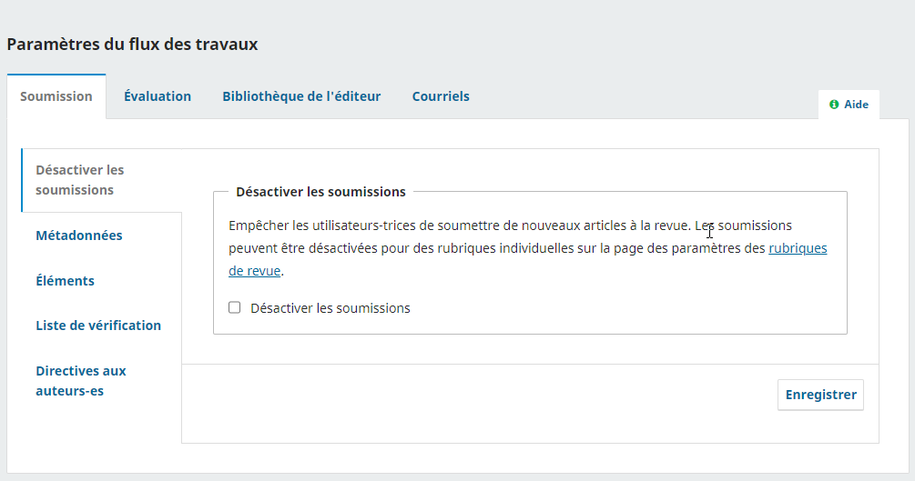

Désactiver les soumissions
Cette option sert à neutraliser le bouton Nouvelle soumission. Tant qu’elle est activée, aucun auteur ne peut soumettre un nouveau manuscrit. Si un auteur clique sur Faire une nouvelle soumission dans la l’onglet soumission, le message suivant apparaît :
Cette revue n'accepte pas de soumissions pour le moment. Consulter les paramètres de flux de travail pour autoriser les soumissions.

Métadonnées
Cette sous-section permet d’activer les métadonnées que vous souhaitez recueillir et si vous souhaitez les demander ou non à l’auteur au moment de la soumission de l’article.
Par défaut, les métadonnées ne sont pas demandées à l’auteur. Pour qu’elles le soient, il faut choisir l’une des deux options suivantes :
- Demander à l'auteur-e de suggérer des métadonnées de couverture de contenu pendant la soumission.
Cette option rend un champ disponible à l’auteur pour qu’il puisse fournir l’information.
- Obliger l'auteur-e à suggérer des métadonnées de couverture de contenu avant d'accepter sa soumission.
Cette option rend un champ disponible et oblige l’auteur à le compléter.

- Notez que vous pouvez modifier les métadonnées fournies par l’auteur
Une fois les choix faits, cliquez sur Enregistrer.

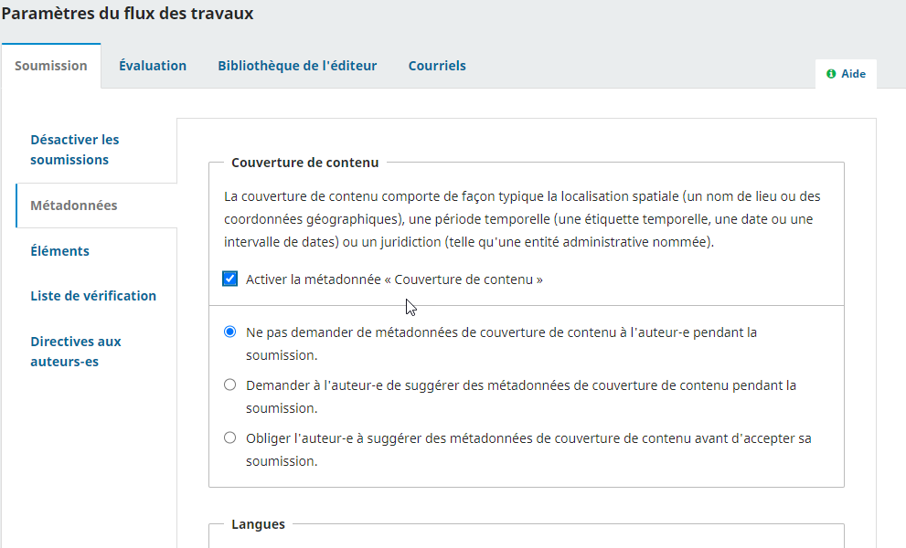

Éléments
Cette sous-section est entièrement configurable et contient tous les types de documents que peut soumettre l’auteur.
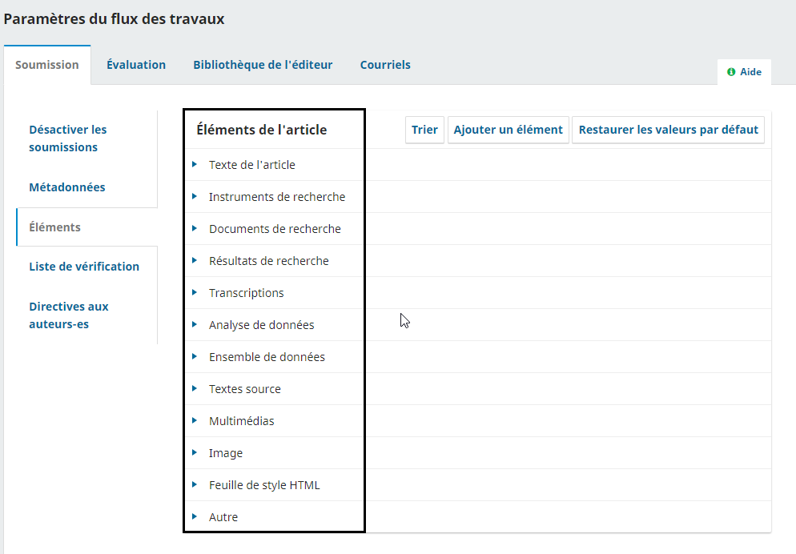
En haut de la fenêtre, trois liens vous permettent de Trier les différents éléments présentés selon l’ordre dans lequel vous souhaitez qu’ils apparaissent à l’auteur lors de la soumission, d’ajouter un élément qui serait manquant, ou encore de Restaurer les valeurs par défaut. Cette dernière action a pour effet d’effacer les éléments créés et de revenir aux éléments définis par défaut par OJS (voir l’encadré dans l’image ci-dessus).
Pour modifier un élément, cliquez sur la flèche bleue qui apparaît à la gauche du nom de celui-ci. Cette action vous permettra de modifier l’élément ou de le supprimer.
Choisir l’option Modifier conduit à l’ouverture d’une nouvelle fenêtre qui présente différentes options de configuration.
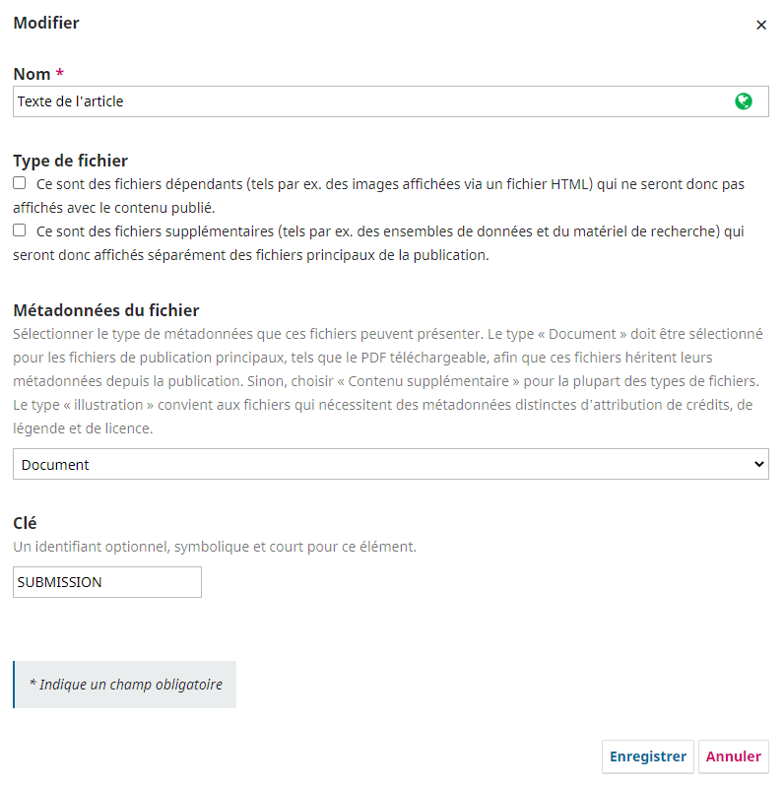
- Si l’interface est disponible dans plus d’une langue, il faut traduire le nom de l’élément dans toutes les langues choisies. Pour ce faire, lorsque vous nommez l’élément, cliquez sur-le-champ Nom et inscrivez le nom dans tous les champs de langue requis.

- Le type de fichier n’a pas à être complété à moins que vous ne diffusiez des fichiers complémentaires, sans quoi il faut cocher la deuxième option.
- Dans la section Métadonnées du fichier, laissez l’option Document si l’élément doit hériter des métadonnées que l’article auquel il se rattache. Si les métadonnées doivent être différentes, choisissez l’option qui s’applique (Illustrations ou Contenu complémentaire).
Ne pas modifier la clé.
Une fois les différents champs complétés, cliquez sur Enregistrer.

Liste de vérification
Cette sous-section contient des éléments que l’auteur devra obligatoirement accepter pour poursuivre le processus de soumission. Vous pouvez utiliser le lien Trier pour afficher les différents éléments présentés dans l’ordre souhaité et le lien Ajouter un élément pour ajouter un item. Chacun des items peut être modifié ou supprimé en cliquant sur la flèche bleue à gauche de son nom.
- Si l’interface est disponible dans plus d’une langue, il faut traduire cette liste dans toutes les langues choisies. Pour ce faire, lorsque vous ajoutez un élément à la liste, cliquez sur le champ Élément de la liste de vérification et inscrivez l’élément dans le champ requis.

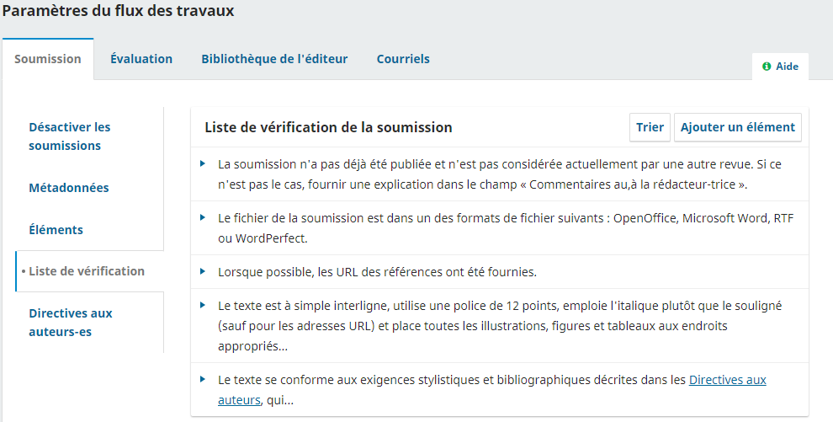

Directives aux auteurs
Cette sous-section sert à indiquer les instructions aux auteurs concernant, par exemple, la mise en forme du manuscrit et les normes bibliographiques (format de citation, etc.)
La section Avis de droit d’auteur n’a pas à être complétée, car la licence ou la cession des droits d’auteur devrait avoir lieu seulement après le processus d’évaluation.
- Si l’interface est disponible dans plus d’une langue, il faut traduire les directives dans toutes les langues choisies. Pour ce faire, cliquez sur-le-champ pour entrer le texte et inscrivez les directives dans tous les champs requis.

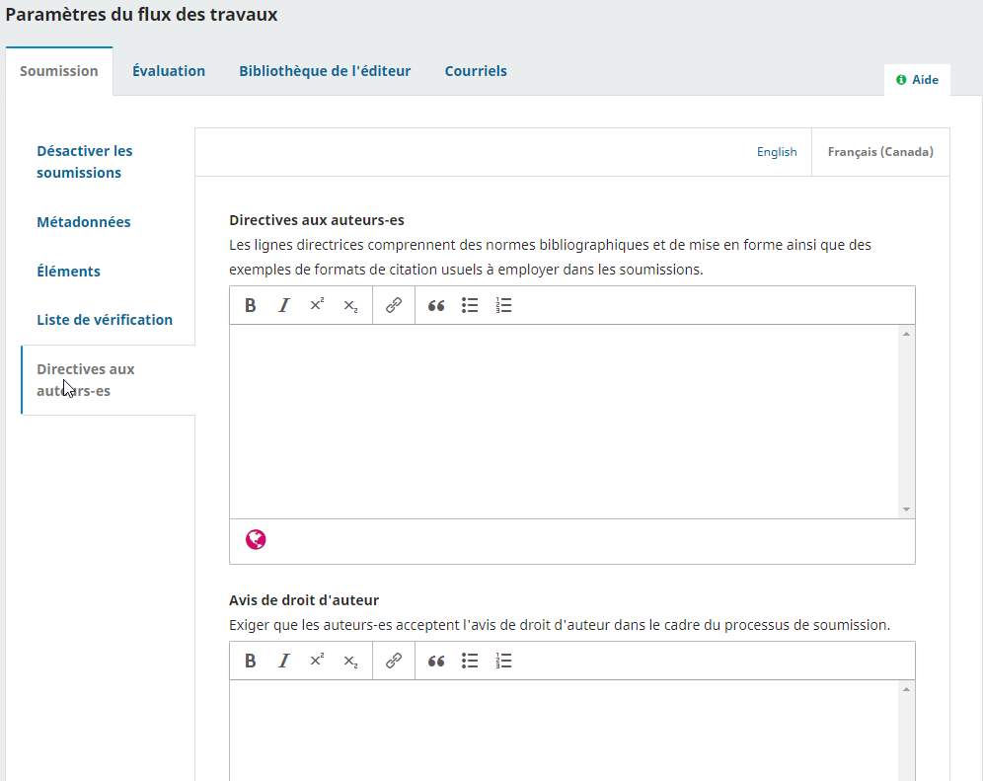

Une fois les différents champs complétés, cliquez sur Enregistrer.

Évaluation
L’onglet Évaluation permet de configurer le processus d’évaluation de votre revue.

Configuration
La sous-section Configuration sert à configurer les éléments suivants :
- Mode d’évaluation par défaut : cette section est obligatoire, c’est ici que vous choisissez le mode d’évaluation par les pairs que vous utilisez dans votre revue.
- Restreindre l’accès aux fichiers : cette option permet de s’assurer que les évaluateurs n’auront accès aux fichiers de la soumission qu’après avoir accepté l’invitation à l’évaluation.
- Activer l’accès en un clic pour l’évaluateur-trice : cette section permet d’activer l’accès aux soumissions en un clic pour qu’ils accèdent à la plateforme sans avoir à se connecter avec un nom d’utilisateur et un mot de passe.
- Délai de réponse par défaut : pour configurer le délai de réponse laissé aux évaluateurs pour répondre à l’invitation d’évaluation. À noter, le délai est calculé en fonction du moment où vous envoyez l’invitation à l’évaluateur.
- Délai par défaut pour compléter l’évaluation : pour configurer le délai laissé aux évaluateurs pour qu’ils envoient leur recommandation. À noter, le délai est calculé en fonction du moment où vous envoyez l’invitation à l’évaluateur.
- Rappel de demande d’évaluation : pour envoyer un courriel de rappel automatisé aux évaluateurs n’ayant pas répondu à une invitation. Inscrire le nombre de jour à partir de la date d’échéance exigée pour obtenir une réponse à l’invitation.
- Nombre d'occurrences pour le rappel des demandes d'évaluations : pour configurer le nombre de rappels à envoyer pour le demande d’évaluation. Si le champ est vide, le nombre de rappels ne sera pas limité.
- Rappel de délai d’échéance d’évaluation : pour envoyer un courriel de rappel automatisé aux évaluateurs n’ayant pas soumis leur recommandation. Inscrire le nombre de jour à partir de la date d’échéance pour obtenir une recommandation.
- Nombre d'occurrences pour le rappel des recommandations : pour configurer le nombre de rappels à envoyer pour demander aux évaluateurs de soumettre leurs recommandations. Si le champ est vide, le nombre de rappels ne sera pas limité.
- Rappels automatiques par courriel pour les auteurs : pour envoyer un courriel de rappel automatisé à la rédaction lorsqu’un auteur n’a pas soumis ses corrections dans les délais prévus. Inscrire le délai en jours laissé à l’auteur pour faire les corrections.
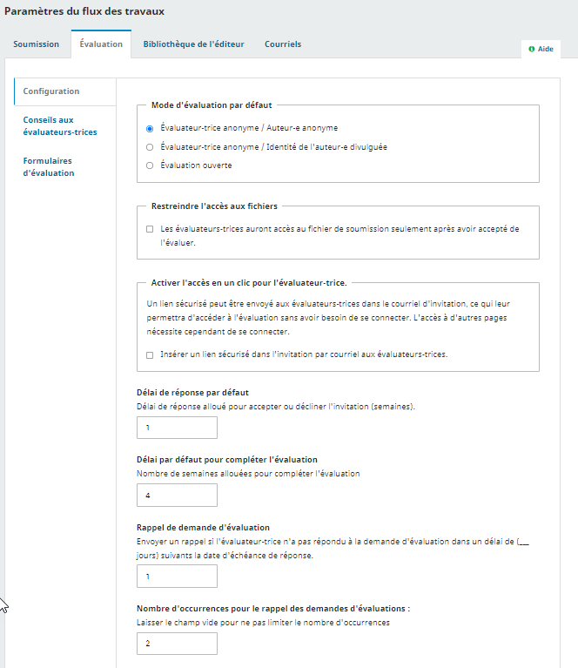
Une fois les différents champs de l’onglet complétés, cliquez sur Enregistrer.

Conseils aux évaluateurs-trices
La sous-section Conseils aux évaluateurs-trices sert à configurer les éléments suivants :
- Directives pour l'évaluation : cette section permet de donner des directives à l’auteur pour l’évaluation. Ces directives peuvent contenir des consignes sur les critères d’évaluation et sur la façon de faire les recommandations dans la plateforme (ex : remplir le formulaire, joindre un fichier, etc.) Ce texte sera présenté aux évaluateurs après qu’ils aient répondu positivement à l’invitation, à l’étape 2 du processus d’évaluation.
- Intérêts divergents : permet d’activer une déclaration d’intérêts divergents (conflits d’intérêts). Cette déclaration doit être remplie par les évaluateurs invités au moment de répondre à l’invitation de la revue. Pour activer cette option, il faut inscrire la politique de divulgation des intérêts divergents de la revue dans le champ Intérêts divergents. Cette politique sera rendue accessible aux évaluateurs dans leur formulaire de réponse à l’invitation (Étape 1 du processus d’évaluation).
- Afficher un lien Comment s'assurer que tous les fichiers sont anonymisés lors du téléversement : affiche des instructions sur l’anonymisation des fichiers Word et PDF pour les évaluateurs lorsque ceux-ci téléversent un fichier.

- Si l’interface est disponible dans plus d’une langue, il faut traduire les informations concernant les directives et les intérêts divergents dans toutes les langues choisies. Pour ce faire, cliquez sur-le-champ pour entrer le texte et inscrivez les informations dans tous les champs requis.

Une fois les différents champs de l’onglet complétés, cliquez sur Enregistrer.

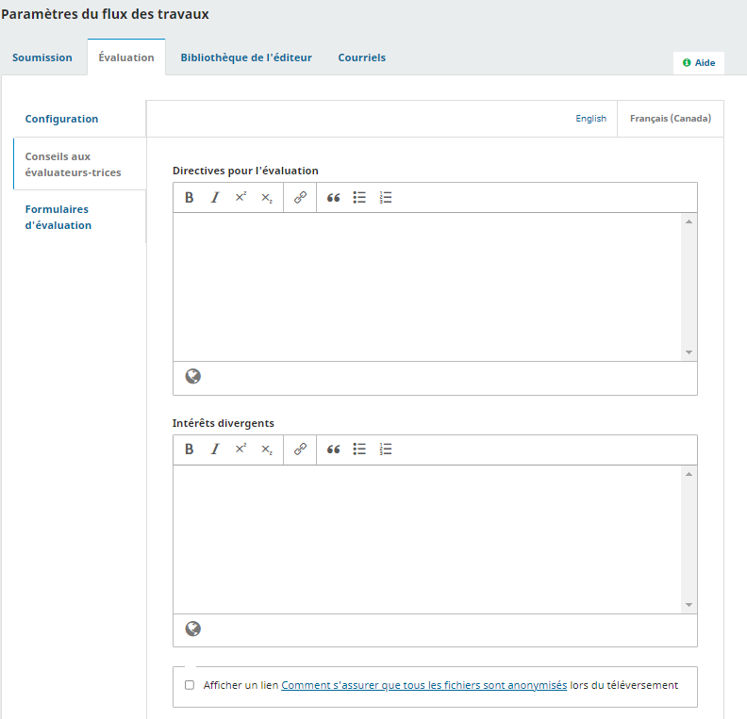

Formulaires d’évaluation
Cette sous-section permet de créer un formulaire d’évaluation personnalisé. Si vous souhaitez le faire, contacter la Bibliothèque.

Bibliothèque de l’éditeur
La Bibliothèque de l’éditeur sert à conserver des documents utiles pour la gestion de la revue (ex : le gabarit de contrat d’édition). Par défaut, les documents ne sont accessibles qu’à l’équipe de la revue. Vous pouvez toutefois les rendre accessibles publiquement si vous souhaitez que tous y aient accès à partir du site web de la revue.
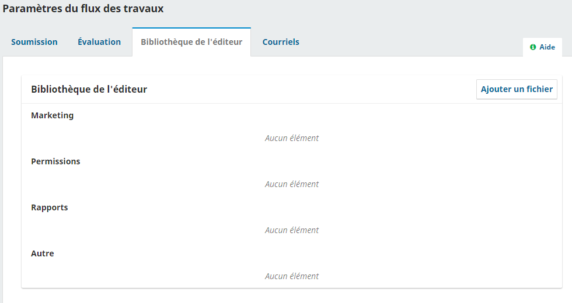
Pour ajouter un document, cliquez sur Ajouter un fichier, puis donnez un nom au document et choisissez le type souhaité.
- Si l’interface est disponible dans plus d’une langue, il faut traduire le nom du document dans toutes les langues choisies. Pour ce faire, cliquez sur-le-champ pour entrer le nom et inscrivez la traduction dans tous les champs requis.
Pour rendre le document public, cochez Accès public et utilisez le lien fourni et affichez-le dans la section du site où vous voulez rendre le document accessible.
Lorsque vous avez terminé, cliquez sur OK.
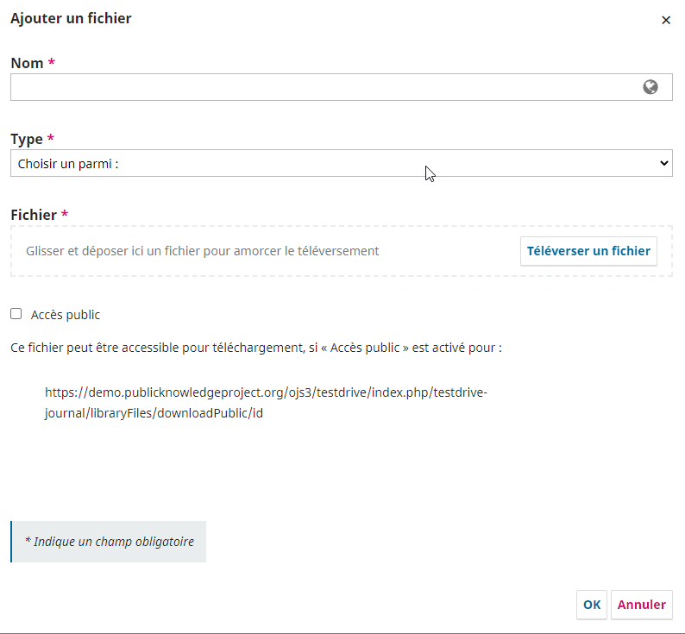

Courriels
L’onglet contient tous les modèles de courriels qui peuvent être envoyés via la plateforme OJS. À noter que les courriels types d’OJS contiennent à la fois du texte et des paramètres. Ces derniers font en sorte que l’application envoie des informations contextuelles dans le courriel (nom de la personne, signature, URL d’accès). Il est donc essentiel de les conserver.
Consultez la section Gestion des courriels de ce guide pour en savoir davantage.

Distribution
*Cette section s’adresse aux revues qui diffusent leurs articles sur OJS*
Cette section permet de configurer les options d’accès et de visibilité de la revue. Elle est composée des sous-sections suivantes :

Licence
Dans cette sous-section vous pouvez déterminer le ou les titulaires du droit d’auteur sur les articles, la licence de diffusion des articles, l’année du droit d’auteur et les termes de la licence.

Titulaire du droit d’auteur
Choisissez le titulaire souhaité. Cette configuration s’appliquera par défaut à tous les articles. Vous pouvez l’outrepasser au moment de publier. L’option Déclaration de droits d’auteur personnalisée fait apparaître un champ où il est possible d’entrer un titulaire différent de ceux offerts par défaut.
Le titulaire du droit d’auteur est affiché dans la page de chaque article.
- À noter : Le titulaire du droit d’auteur ne peut pas être modifié rétrospectivement une fois les articles publiés.

Licence
Si la revue diffuse ses articles sous licence Creative Commons (CC), choisissez celle qui s’applique. Celle-ci s’appliquera par défaut à tous les articles et sera affichée dans la page de chaque article.
Si vous utilisez une licence différente des licences CC, cochez Autre et inscrivez l’URL qui mène à la page de cette licence. Il est suggéré d’héberger cette licence sur OJS, dans la Bibliothèque de l’éditeur (voir à ce sujet la section Bibliothèque de l’éditeur de ce guide). Si aucune URL n’est fournie, le titulaire du droit d’auteur n’apparaîtra pas dans la page de l’article.
Vous pouvez outrepasser la licence par défaut au moment de publier.
- À noter : La licence ne peut pas être modifiée rétrospectivement une fois les articles publiés.

Année du droit d’auteur
Permet de configurer la date du droit d’auteur en fonction du moment où est publié le numéro ou en fonction du moment où est publié l’article.

Termes de la licence
S’il y a des informations complémentaires à ajouter à la licence de diffusion choisie par défaut, vous pouvez les entrer dans ce champ. Ces informations s’afficheront sous la licence par défaut.
Si vous utilisez une licence différente des licences CC, il est suggéré d’utiliser le texte suivant :
« L'ensemble du contenu déposé sur la Plateforme, incluant les textes, les photographies, les illustrations, les graphiques, etc., est protégé par les lois nationales et internationales de la propriété intellectuelle et notamment par la Loi sur le droit d’auteur au Canada. Toute copie, nouvelle publication, reproduction, distribution, ou modification totale ou partielle non autorisée est strictement interdite et pourrait exposer les contrevenants à des sanctions légales. »
- Si l’interface est disponible dans plus d’une langue, il faut traduire le texte dans toutes les langues choisies. Pour ce faire, cliquez sur-le-champ pour entrer le texte et inscrivez la traduction dans tous les champs requis.

Paiements
Cette option ne fait pas partie de l’offre de services OJS à l’UL.

Accès
Cette section permet d’indiquer comment la revue donnera accès à ces contenus.

Mode de publication
Si la revue diffuse ses articles directement sur OJS en libre accès, il faut cocher l’option La revue offrira son contenu en libre accès.
Si la revue est diffusée sur la plateforme Érudit, il faut cocher OJS ne sera pas utilisé pour publier en ligne le contenu de la revue.
L’option La revue exigera un abonnement pour accéder à une partie ou à l'intégralité de son contenu ne doit pas être utilisée dans le contexte UL.

Permettre l’accès OAI au contenu
Cette configuration sera effectuée lors de l’implantation avec la Bibliothèque.

Archivage
Cette option ne fait pas partie de l’offre de services OJS à l’UL.

Gestion des utilisateurs et des rôles
La section Utilisateurs & Rôles vous permet d’identifier les utilisateurs de votre revue et de leur attribuer un rôle particulier dans OJS. À l’ouverture d’une session en tant que rédacteur, vous trouverez cette section dans le menu de gauche. Elle comprend trois onglets : Utilisateurs-trices, Rôles et Options d’accès au site

Onglet Utilisateurs-trices
Cet onglet présente la liste de tous les utilisateurs associés à la revue avec leur rôle respectif.
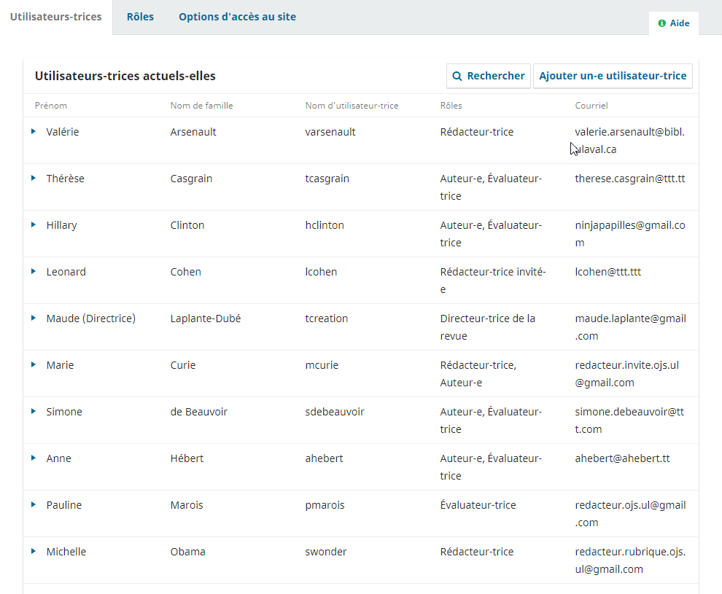

Éditer le compte d’un utilisateur
Vous pouvez éditer le compte d’un utilisateur en cliquant sur la flèche bleue à gauche de son nom. Cette action vous permettra d’avoir accès aux options de Courriel, Modifier un-e utilisateur-trice, Désactiver, Supprimer et Fusionner l’utilisateur-trice.
- Courriel : permet d’envoyer un courriel à l’utilisateur.
- Modifier un utilisateur : permet d’apporter des modifications aux détails de l’utilisateur.
- Désactiver : le compte reste associé à la revue, mais l’utilisateur ne sera plus en mesure de se connecter ni d’être sélectionné comme évaluateur. Il reste apparent dans la liste des utilisateurs de la revue.
- Supprimer : le compte ne sera plus associé à la revue. Il n’apparaitra plus dans la liste des utilisateurs et n’aura plus aucun rôle dans la revue. Par contre, l’utilisateur sera toujours dans le registre commun de la plateforme.
- Fusionner l'utilisateur: toujours contacter la Bibliothèque avant d’utiliser cette fonctionnalité, car un utilisateur peut être associé à plusieurs revues de la plateforme. Cette fonctionnalité fusionne le compte d’un utilisateur avec un autre compte. Le premier compte sélectionné sera celui qui disparaîtra à la suite de la fusion avec le second compte sélectionné. Les rôles et les soumissions associés au compte fusionné seront transférés au second compte. Par contre, les données du premier compte (nom d’utilisateur, courriel, nom et prénom, intérêts de recherche, affiliation, pays, langue, etc.) seront perdues lors de la fusion. Il est donc primordial de les inscrire manuellement dans le second compte avant la fusion.

Ajouter un utilisateur
Le bouton Ajouter un-e utilisateur-trice, en haut à droite de l’écran, conduit à compléter les informations d’un nouvel utilisateur dans un bordereau.
Si vous créez vous-même un utilisateur, il est recommandé de cocher la case Changer le mot de passe pour que celui-ci puisse se créer un mot de passe personnalisé lors de sa première connexion.
Pour ajouter des intérêts de recherche et l’affiliation de l’utilisateur, il faut cliquer sur le bouton bleu Plus de renseignements sur l’utilisateur-trice.

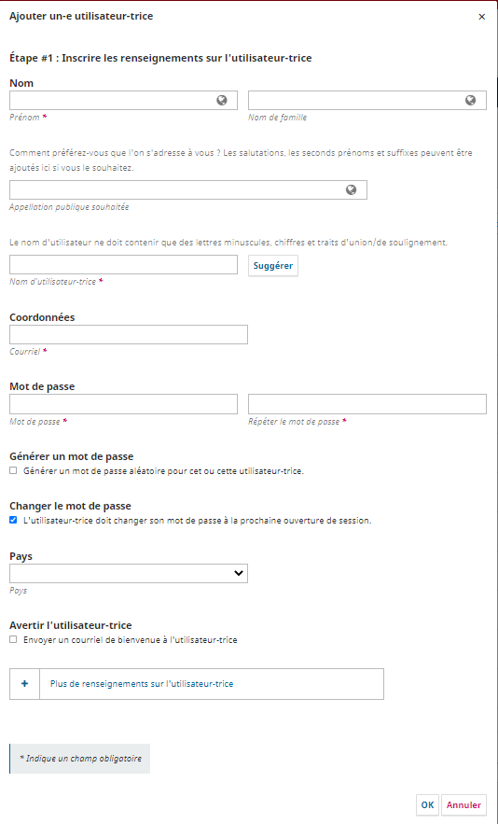

Une fois le bordereau complété, cliquez sur Ok. Une seconde fenêtre s’ouvrira pour que vous puissiez attribuer un ou des rôles à l’évaluateur. Une fois terminé, cliquez sur Enregistrer.

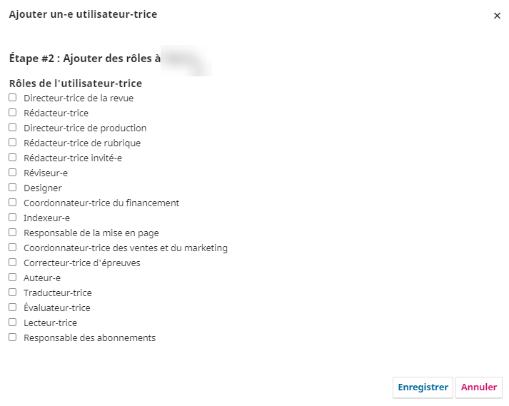

Rechercher un utilisateur
La recherche parmi les utilisateurs, lien Rechercher au haut et à droite de la fenêtre, est possible par nom et intérêts de recherche et elle peut aussi être limitée à ceux qui partagent un rôle spécifique.
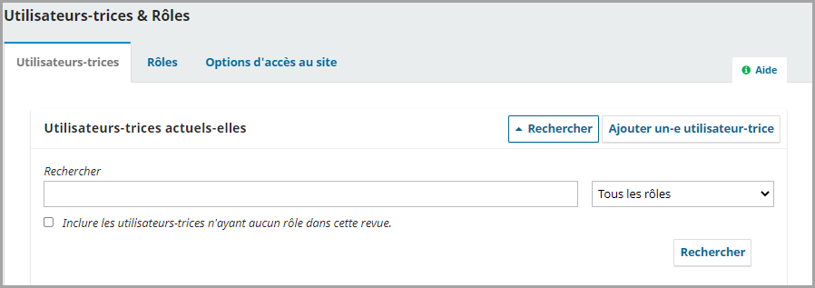

Pour rechercher un utilisateur qui n’est pas lié à votre revue, il suffit de cocher la case Inclure les utilisateurs n'ayant aucun rôle dans cette revue. Cette option vous permet de chercher tous les utilisateurs disponibles dans le registre commun des usagers de la plateforme d’édition de la Bibliothèque.

À propos du registre commun des usagers
Tout utilisateur dans le système OJS à l’UL, peu importe par quelle revue il a été créé dans le système, est ajouté à un registre commun des usagers, tel qu’illustré ci-dessous.
Registre commun des usagers
Nom et prénom
Courriel
Affiliation
Intérêt de recherche
Nom et prénom
Courriel
Affiliation
Intérêt de recherche
+
Rôle(s) des contributeurs
Nom et prénom
Courriel
Affiliation
Intérêt de recherche
+
Rôle(s) des contributeurs
Consulter
Mettre à jour
Mettre à jour
Consulter
Revue A

Revue B

Ainsi, les informations relatives à un usager (courriel, nom, intérêt de recherche, affiliation) sont communes à toutes les revues.
Par contre, la gestion des rôles est propre à chaque revue : aucune revue ne peut consulter les rôles ou attribuer des rôles à un usager dans une autre revue.

Onglet Rôles
OJS utilise un système de gestion des rôles pour attribuer différents privilèges d’accès et responsabilités aux utilisateurs. Quand un utilisateur se connecte au système, il a ainsi accès à un tableau de bord personnalisé selon le rôle qui lui a été attribué par la revue. Un utilisateur peut en outre cumuler différents rôles dans une même revue ainsi que dans des revues différentes.

Les rôles dans OJS
Plusieurs rôles sont définis dans l’application et peuvent être attribués aux contributeurs par le responsable de la revue. Celui-ci sélectionne les rôles nécessaires au processus d’édition de sa publication. Différents niveaux d’autorisation sont associés à chacun de ces rôles.
Dans OJS à l’Université Laval, les rôles suivants doivent nécessairement être attribués pour chacune des revues :
Rôles | Autorisations
Directeur de la revue | Accède à toutes les fonctions de paramétrage et à toutes les actions liées au processus éditorial.  Seul rôle permettant d’avoir accès à la fonction Connexion sous, i.e. à la possibilité de connexion sous un autre rôle.
Rédacteur | Supervise tout le processus de publication de la soumission initiale à la mise en forme finale.
Réviseur | Assure la révision linguistique une fois le processus d’évaluation par les pairs terminé.
Auteur | Rôle autorisant la soumission de manuscrit dans l’application et son suivi tout au long du processus.
Évaluateur | Rôle permettant l’évaluation d’un manuscrit. Les évaluateurs ont accès à un processus spécifique. Contrairement au rédacteur ou à l’auteur, ils ne peuvent voir le processus d’évaluation dans son ensemble.
À l’Université Laval, la personne-ressource indiquée dans l’entente de participation avec la revue doit avoir les rôles de Directeur de la revue (journal manager) et de Rédacteur (journal editor).

L’onglet Rôles vous permet de voir chacun des rôles définis dans le système, le niveau d’autorisation leur étant associé ainsi que l’étape ou les étapes du processus d’édition des articles dans laquelle ou lesquelles les personnes qui jouent ces rôles interviennent.
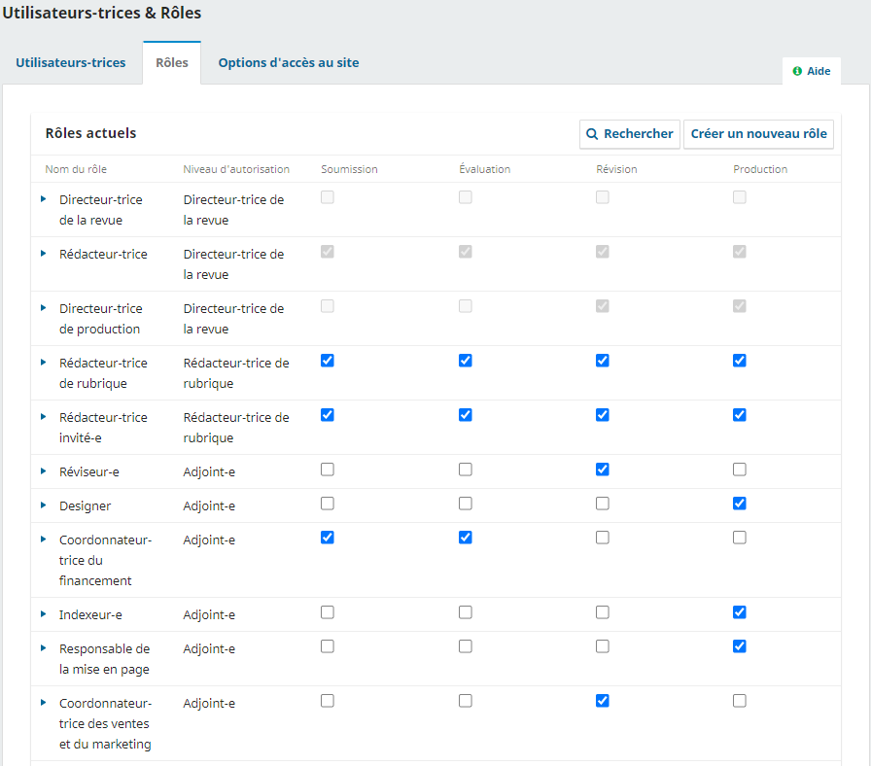

Modifier et créer un rôle
Vous pouvez modifier un rôle en cliquant sur la flèche bleue à gauche de son nom. Cette action vous permettra d’avoir accès aux options Modifier et Supprimer. Vous pouvez aussi créer un nouveau rôle en cliquant sur le bouton Créer un nouveau rôle.
Choisir l’option Modifier ou cliquer sur Créer un nouveau rôle conduit à l’ouverture d’une nouvelle fenêtre qui présente différentes options de configuration.
Communiquez avec la Bibliothèque avant de modifier ou de créer un nouveau rôle.
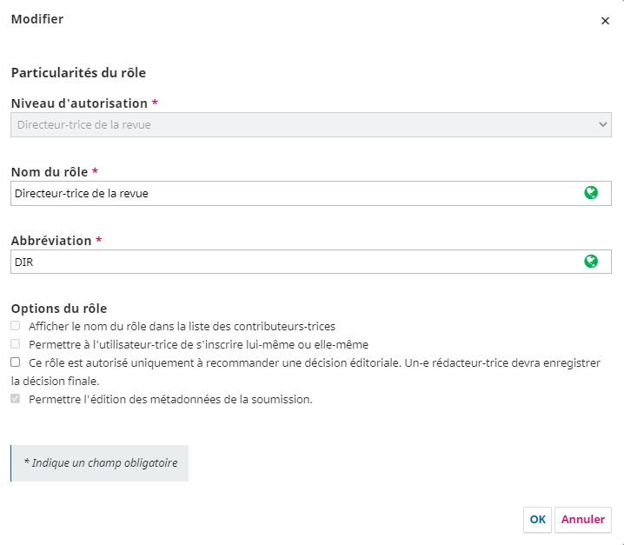
Une fois les détails du rôle modifiés, cliquez sur Ok.

Onglet Options d’accès au site
Ne doit pas être utilisé.

Supervision du processus

Processus dans OJS
Le processus est divisé en 4 étapes :
- Soumission : À la suite de la réception initiale de l’article, celui-ci est évalué quant à sa pertinence scientifique et à sa conformité par rapport aux politiques de la revue. Certaines soumissions ne franchiront pas cette première étape et seront rejetées.
- Évaluation : L’article est envoyé en évaluation externe, pour une évaluation par les pairs. S’il y a lieu, des demandes de révision seront envoyées à l’auteur. Certaines soumissions ne franchiront pas cette étape et seront rejetées.
- Révision : Les soumissions acceptées sont soumises à une étape de révision linguistique.
- Production : Lorsque les révisions sont complétées et approuvées, l’article franchit l’étape de mise en forme finale et d‘attribution à un prochain numéro.

Les discussions
À chaque étape du processus, l’outil de discussion inclus dans OJS permet à un utilisateur de communiquer avec le rédacteur sans que les autres utilisateurs en soient informés. Cette fonctionnalité permet de soutenir le processus de soumission en double aveugle. Toutes les discussions sont archivées et font partie du Journal d’événements. Pour entamer une discussion, il est obligatoire de sélectionner un interlocuteur.

Échanges possibles en double aveugle
Transmetteur |  | Récepteur
Auteur | → | Rédacteur
Évaluateur | ↔ | Rédacteur
Rédacteur | → | Auteur  Évaluateur

Page Soumissions
La page Soumissions est la première page qui apparaît à la suite de la connexion. Elle permet de visualiser les soumissions en attente, en cours ou celles qui ont été archivées. Les soumissions affichées varient selon le rôle de l’utilisateur.
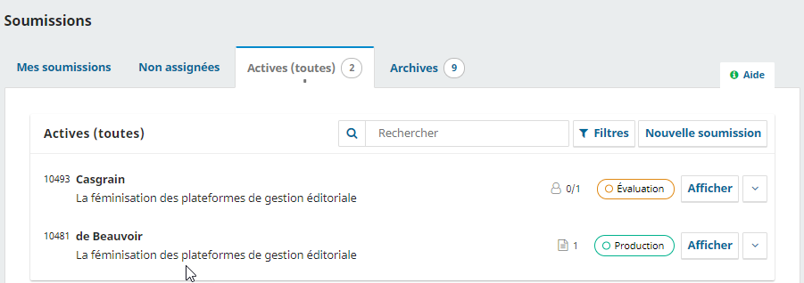
Les onglets visibles du tableau varient également en fonction du rôle de l’utilisateur connecté. Le rédacteur, lui, a accès à tous les onglets suivants :
Mes soumissions
L’onglet contient la liste de toutes les soumissions auxquelles participe l’utilisateur
Non assignées
L’onglet contient la liste des soumissions reçues, mais qui n’ont pas encore de rédacteur assigné.
Actives
L’onglet contient la liste de toutes les soumissions actives dans le système.
Archivées
L’onglet contient la liste des soumissions archivées. Ces soumissions incluent celles qui ont été publiées ainsi que celles qui ont été refusées.
Une pastille avec un chiffre apparaît à droite du titre de l’onglet pour indiquer le nombre de soumissions qui s’y trouvent.

Les filtres
La liste des soumissions dans le tableau de bord peut être filtrée, ce qui permet d’afficher seulement les soumissions qui répondent à certains critères. Pour les afficher, il faut cliquer sur le bouton Filtres en haut à droite.

En retard
Affiche que les soumissions pour lesquelles des actions sont en retard, par exemple une réponse à une demande d’évaluation, un rapport d’évaluation ou une révision de la part de l’auteur.
Incomplète
Affiche les soumissions pour lesquelles une action n’a pas été terminée, par exemple si un auteur débute une soumission, mais ne la termine pas.
Étapes
Affiche les soumissions selon l’étape du processus où elles se trouvent.
Activité
Affiche les soumissions en fonction du délai écoulé depuis la dernière intervention réalisée sur une soumission. Pour appliquer ce délai, il faut cliquer sur le + à droite de Nombre de jours depuis la dernière intervention, puis faire glisser la le curseur sur l’échelle qui apparaît en dessous.
Assignée au,à la rédacteur-trice
Affiche les soumissions par rédacteur assigné. Il faut taper le nom de la personne dans la boîte de recherche et cliquer sur celui-ci lorsqu’il apparaît dans les suggestions.
Cette option n’est offerte que dans les onglets Actives et Archives et elle n’est visible que par les personnes ayant un rôle de rédacteur.
Rubriques de la revue
Affiche les soumissions selon la rubrique dans lesquelles elles ont été soumises (ex : Articles, Recensions, etc.)
Numéros
Affiche les soumissions selon le numéro dans lequel la soumission a été programmée. Il faut taper le titre du numéro ou son identification (ex : Vol. 1 No.1) dans la boîte de recherche et cliquer sur le titre ou l’identification lorsqu’ils apparaissent sous la boite.
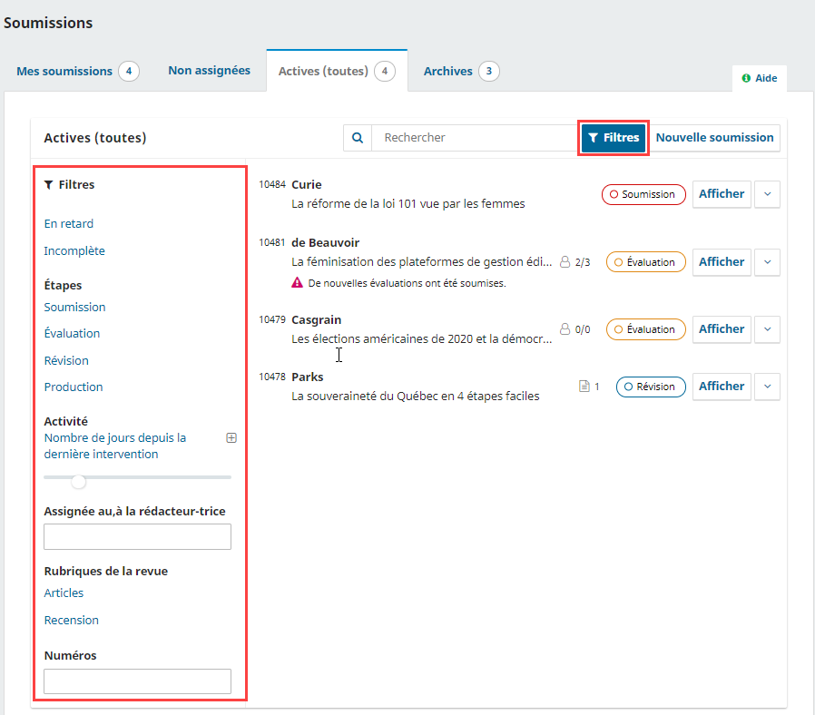

Processus de soumission
Pour illustrer le processus, la soumission de Marie Curie (fictif), intitulée Enjeux de traduction d'une plateforme de gestion du processus éditorial sera utilisée. Lorsqu’un auteur soumet un nouvel article, celui-ci se retrouve d’abord dans la section Soumissions, sous les onglets Non assignées et Actives (toutes).
- À noter : Le contact principal de la revue reçoit un courriel quand un auteur soumet un article.
Vous pouvez identifier l’étape à laquelle se trouve la soumission par l’inscription dans l’ovale coloré situé à la droite. Dans l’exemple, l’article est à l’étape Soumission.
Pour voir la soumission en détail et y travailler, cliquez sur Afficher.
- À noter : Plusieurs courriels sont envoyés au cours du processus d’édition, ceux-ci se basent sur des gabarits offerts par la plateforme. Référez-vous à la section Gestion des courriels pour en savoir plus sur le sujet.

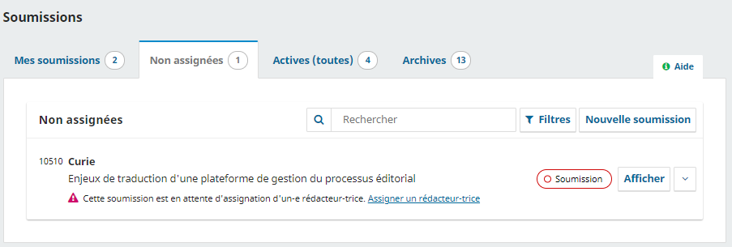

Boutons de décision éditoriale
À chaque étape du processus, des boutons de décision éditoriale s’affichent afin que le rédacteur puisse enregistrer une décision (ex : accepter ou refuser une soumission) et, le cas échéant, la faire passer à la prochaine étape du processus. La décision est alors enregistrée dans le Journal des événements de la soumission. Ces boutons varient d’une étape à l’autres et sont présentés dans les sections suivantes de ce guide.
Notez que lorsque la soumission passe à une étape suivante, les boutons de l’étape qui vient de se terminer sont désactivés. Il est toutefois possible de revenir sur une décision éditoriale en cliquant sur le lien Changer la décision. Cette nouvelle décision sera alors enregistrée dans le Journal des événements.

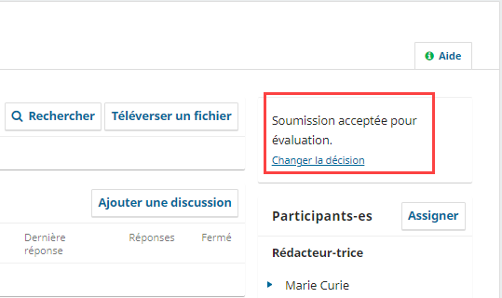

Soumissions
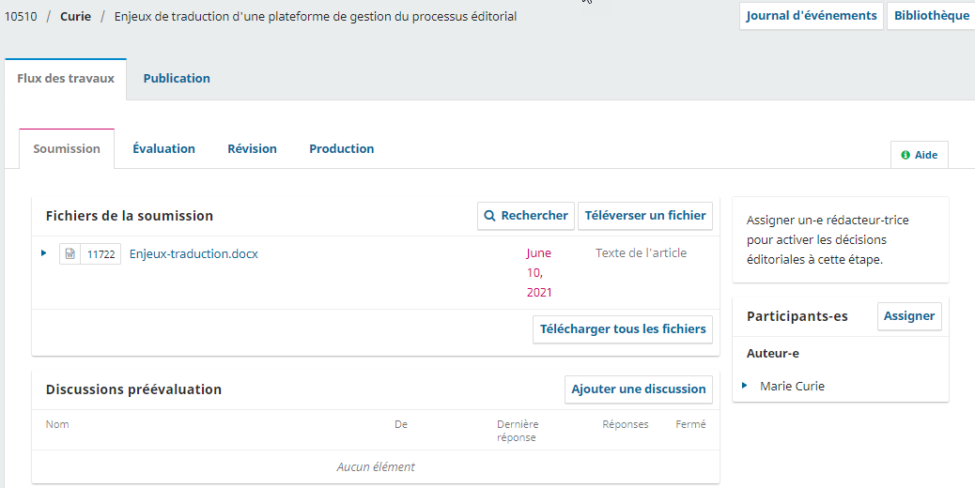

Une fois dans la soumission, l’onglet Flux des travaux et ses sous-onglets, Soumission, Évaluation, Révision et Production correspondent aux étapes du processus éditorial. L’onglet Publication sert à la dernière étape et est présenté dans la section Production et publication.
La première étape est la Soumission. L’onglet présente les sections suivantes :
Fichiers de la soumission
La section présente la liste des fichiers qui ont été soumis et la date à laquelle ils ont été soumis. Plus d’un fichier peut être soumis pour une même soumission.
Discussions pré-évaluation
La section permet au directeur de la revue de communiquer avec l’auteur ou encore avec d’autres participants à la soumission.
Participants-es
La section présente la liste des participants impliqués dans le processus d’évaluation de la soumission. Initialement, seul l’auteur fait partie de la liste. Les autres participants apparaîtront ultérieurement lorsqu’ils seront ajoutés dans le processus.
Journal des événements
Ce bouton permet de consulter l’historique de tous les événements en lien avec cette soumission (envoi de courriels via la plateforme, chargement de nouvelles versions, etc.) ainsi que toutes les notes relatives à la soumission. Utilisez l’onglet Notes pour ajouter une note.
Bibliothèque
Ce lien permet l’ajout de tous documents pertinents en lien avec la soumission. Seuls les participants à la soumission y ont accès.

Rendre l’auteur anonyme
Si votre revue fonctionne avec un processus d’évaluation en double aveugle, il faut à l’étape de soumission s’assurer que l’auteur de l’article demeure anonyme pour la suite du processus. Pour ce faire, suivez les étapes suivantes :
- Dans la section Fichiers de la soumission, cliquez sur les différents fichiers afin de les télécharger sur votre ordinateur.
- Retirer toutes mentions du nom de l’auteur (titre, propriétés et contenus du document) pour tous les documents et enregistrer de nouvelles copies.
- Dans la section Fichiers de la soumission, cliquez sur le lien Téléverser un fichier et déposer les nouvelles versions en téléversant une révision du fichier existant et en indiquant de quel fichier il s’agit. Pour ce faire, il faut ouvrir le menu déroulant et cliquer sur le titre du fichier souhaité, puis sur le bouton Continuer.

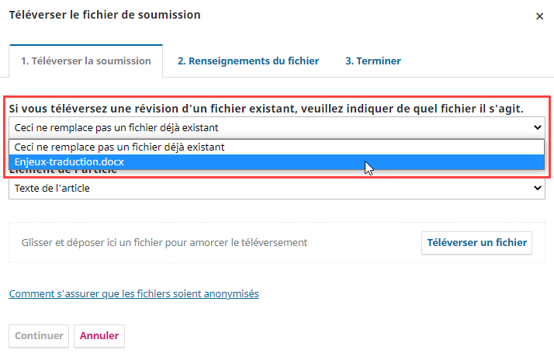

Ajouter un participant
Pour assigner un rédacteur à une soumission, vous devez cliquer sur Assigner dans la section Participants-es.
Un directeur de revue peut lui-même s’assigner le rôle de rédacteur.
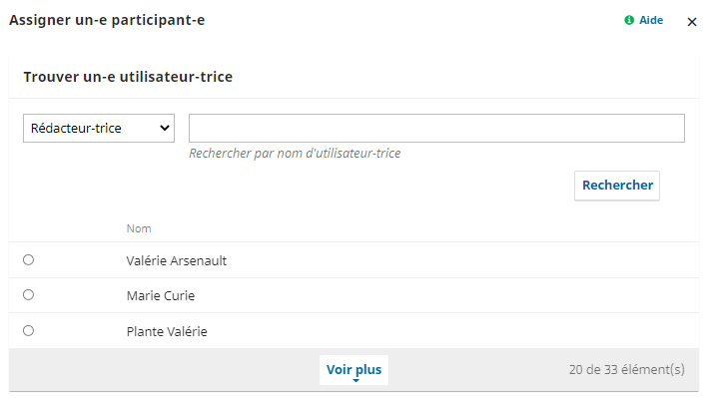

Le rédacteur est désormais identifié dans la section Participants de la fiche. Il verra apparaître la soumission dans l’onglet Mes soumissions de son tableau de bord.
Les boutons de décision éditoriale seront aussi disponibles.
Envoyer en évaluation
Envoie la soumission à la prochaine étape du processus; l’évaluation par les pairs.
Accepter sans évaluation
Permet de sauter les étapes d’évaluation et de passer directement à la révision linguistique.
Refuser la soumission
Rejette la soumission sans passer par les étapes ultérieures d’évaluation. La soumission est alors archivée.

Envoyer une soumission à l’évaluation
Une fois que vous vous êtes assuré que le contenu de la soumission est approprié pour la revue,
vous pouvez cliquer sur le bouton Envoyer en évaluation.
Une fenêtre s’ouvre dans laquelle vous devez choisir le ou les fichiers à envoyer en évaluation en cochant la case à gauche. Cela est aussi l’occasion de vérifier s’il s’agit bien du fichier anonymisé. Cliquez sur Envoyer en évaluation pour que la soumission passe à la prochaine étape.
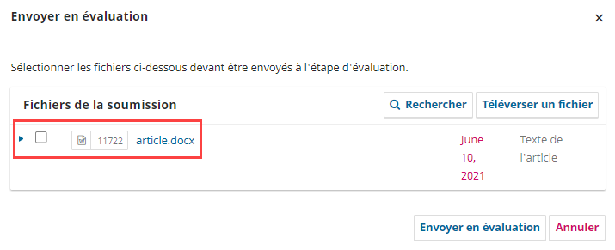

Accepter sans évaluation
Si la soumission n’a pas à être évaluée par des évaluateurs externes, vous pouvez l’envoyer directement à l’étape de révision linguistique. Cela peut arriver pour certains types d’articles, par exemple les comptes-rendus de livres. Pour ce faire, cliquez sur le bouton Accepter sans évaluation, puis dans la fenêtre qui apparaît choisissez d’envoyer ou de ne pas envoyer un courriel avisant l’auteur et cliquez ensuite sur le bouton Poursuivre.
Une fenêtre s’ouvre ensuite dans laquelle vous pouvez choisir le ou les fichiers à envoyer en évaluation en cochant la case à gauche. Cliquez sur Enregistrement de la décision éditoriale pour envoyer la soumission à l’étape révision.

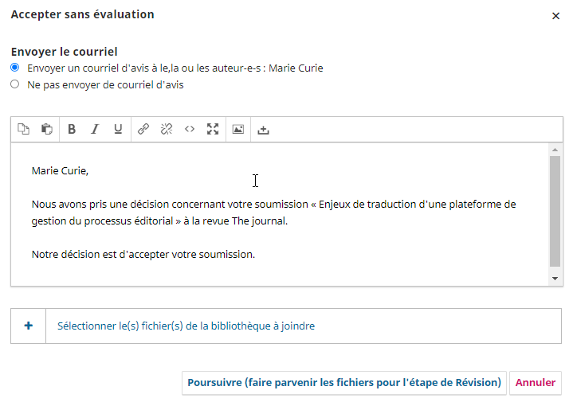

Refuser la soumission
Si vous décidezde refuser la soumission, cliquez sur le bouton Refuser la soumission. Dans la fenêtre qui s’ouvre, choisissez d’envoyer ou de ne pas envoyer un courriel avisant l’auteur du refus et cliquez ensuite sur le bouton Enregistrement de la décision éditoriale. Cela aura pour effet d’envoyer la soumission dans l’onglet Archives.
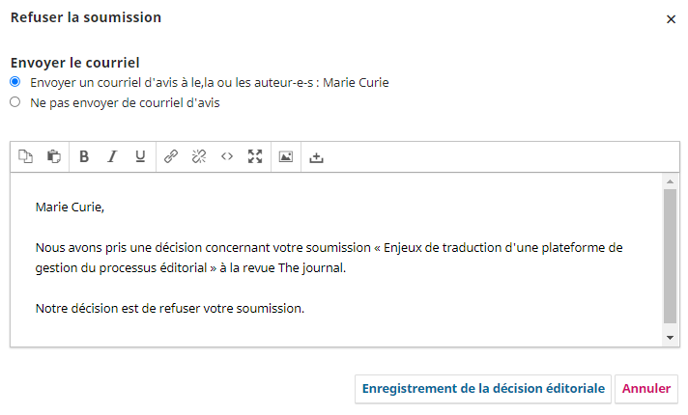

Évaluation
Arrivée à l’étape d’Évaluation, la soumission apparaît par défaut dans l’onglet Cycle 1. En haut de cet onglet se trouve un bandeau indiquant le statut de la soumission. Dans l’exemple ci-dessus, la soumission est en attente d’évaluateurs-trices.

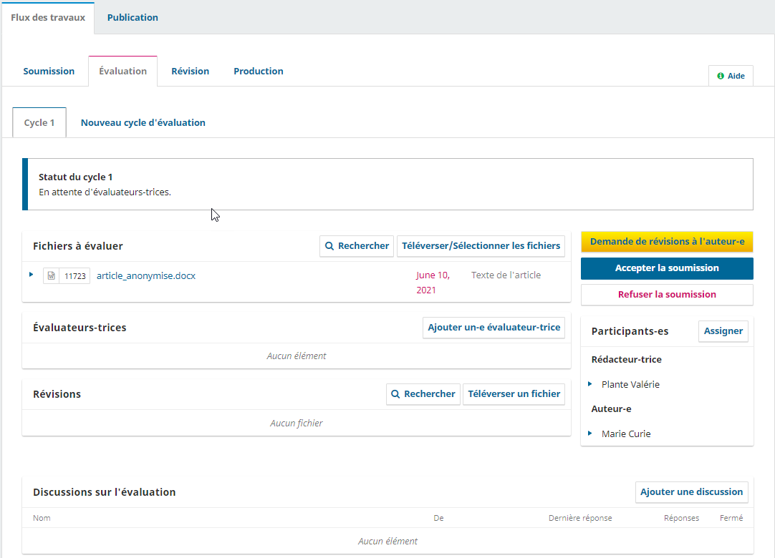
L’onglet présente les sections suivantes :
Fichiers à évaluer
Cette section présente la liste des fichiers anonymisés qui seront évalués par les évaluateurs et la date à laquelle ils ont été soumis. Plus d’un fichier peut être envoyé en évaluation pour une même soumission.
Évaluateurs-trices
Cette section présente la liste des évaluateurs ayant été invités à évaluer. Vous pouvez inviter autant d’évaluateurs que vous le souhaitez. De plus, ceux qui refusent l’invitation demeurent dans la liste.
Révisions
Cette section présente les fichiers de la soumission ayant été révisés par l’auteur.
Participants
Cette section présente la liste des participants impliqués dans le processus d’évaluation de la soumission.
Discussions sur l’évaluation
Cette section permet aux participants de la soumission de discuter entre eux. ATTENTION : les auteurs et les évaluateurs peuvent être ajoutés à une discussion. Il faut donc prendre garde à les inclure dans la même discussion.

Ajouter un évaluateur
Dans la section Évaluateurs-trices de la fiche, cliquez sur Inviter un évaluateur.

Les évaluateurs sont listés dans la fenêtre qui apparaît. Vous pouvez chercher des évaluateurs par nom et discipline et la recherche se fait parmi tous les champs disponibles. Des filtres sont aussi disponibles. Pour les activer, cliquez sur le bouton Filtres, puis sur le + à droite de chacun. Cela fera apparaître une échelle sur laquelle vous pourrez faire glisser un bouton.

Vous pouvez aussi créer un évaluateur à partir de cette fenêtre avec le bouton Créer un-e nouvel-elle évaluateur-trice. Une fenêtre apparaîtra dans laquelle vous pourrez entrer les informations de base sur l’évaluateur. Une fois invité, ce dernier sera ajouté à votre liste d’utilisateurs. Il faudra donc aller dans la section utilisateurs pour compléter les informations manquantes (ex : pays).

Le bouton Recruter un-e évaluateur-trice existant-e permet quant à lui de recruter un de vos utilisateurs qui n’est pas déjà évaluateur et de lui attribuer ce rôle.

Pour ajouter un évaluateur à la soumission, sélectionnez-le et cliquez au bas de la fenêtre sur le bouton Inviter.
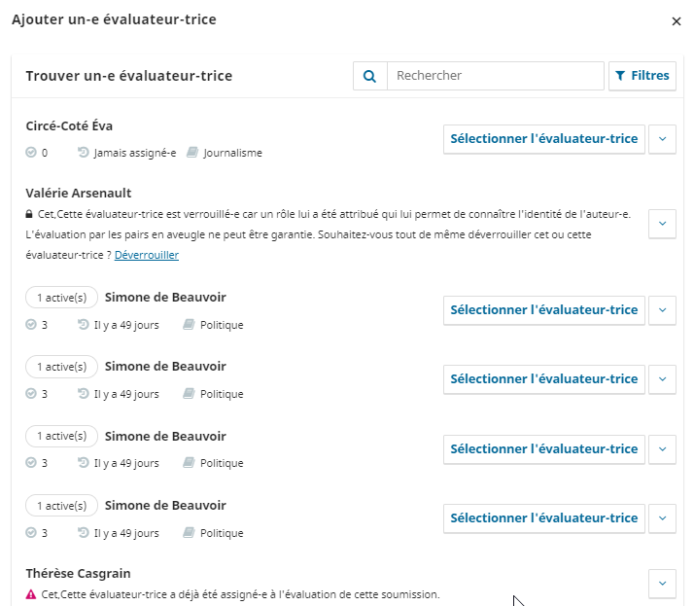

Notez que :
- Un seul évaluateur peut être ajouté à la fois.
- Un évaluateur déjà sélectionné apparaît avec un avertissement et ne peut être invité à nouveau.
- Un évaluateur sélectionné pour un cycle d’évaluation précédent ne peut être sélectionné à nouveau que si on le déverrouille.
- Si l’auteur de la soumission est aussi l’évaluateur pour la revue, il n’apparaitra pas dans la liste.
- En cliquant sur la flèche à droite de chaque évaluateur, les statistiques d’évaluation de ceux-ci seront affichées.
Après avoir choisi l’évaluatrice, une fenêtre s’ouvre avec un gabarit de courriel. Vous pouvez en modifier toutes les sections prérédigées. Au bas de la fenêtre, révisez les dates importantes et le type d’évaluation. Vous pouvez aussi vérifier les fichiers qui seront rendus accessibles à l’évaluateur en cliquant sur le plus à gauche de la section Fichiers devant être évalués.

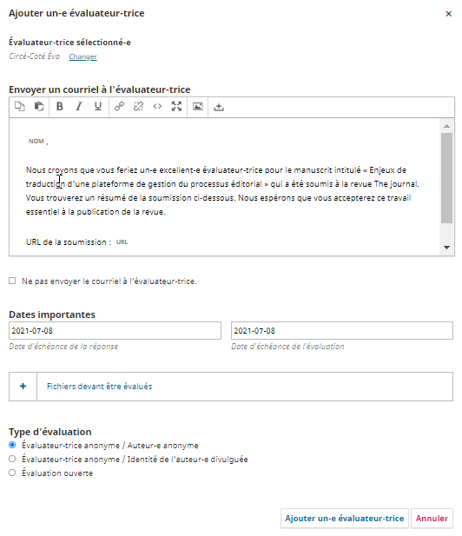

Cliquez sur Ajouter un-e évaluateur-trice pour lui envoyer le message et l’ajouter à la soumission. Si désiré, recommencez la procédure afin d’assigner d’autres évaluateurs à la soumission.

Annuler ou retirer une invitation à un évaluateur
Dans OJS il est possible d’annuler une invitation à un évaluateur dans 2 situations : avant qu’il réponde à l’invitation et après qu’il ait répondu, à condition que sa réponse soit positive. Pour ce faire, cliquez sur la flèche bleue à gauche du nom de l’évaluateur. Ensuite :

- Si vous le faites AVANT d’avoir reçu la réponse de l’évaluateur, cliquez sur le bouton Retirer l’assignation de l’évaluateur-trice. Un courriel peut alors être envoyé à l’évaluateur pour l’avertir. L’évaluateur disparaît ensuite de la liste d’évaluateurs de la soumission.
- Si vous le faites APRÈS avoir reçu une réponse positive, cliquez sur Annuler l’évaluateur-trice. Un courriel peut alors être envoyé à l’évaluateur pour l’avertir. L’évaluateur demeure dans la liste d’évaluateurs de la soumission, avec le statut Demande annulée.

Dans les deux cas, une fenêtre s’ouvre avec un gabarit de courriel que vous pouvez envoyer ou non à l’évaluateur.
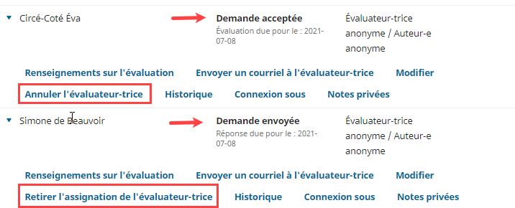

Réinitialiser un évaluateur
Lorsqu’un évaluateur refuse une demande d’évaluation, il est possible de réinitialiser la demande. Pour ce faire, cliquez sur le lien Réinitialiser à droite du nom de l’évaluateur.
Cela a pour effet de ramener la soumission dans l’onglet Mes Soumission de l’évaluateur. Le statut de l’évaluateur dans la soumission redevient Demande envoyée et la date d’échéance pour répondre est recalculée à partir de la date de réinitialisation.
Aucun courriel n’est toutefois automatiquement envoyé à l’évaluateur à ce moment. Pour communiquer avec ce dernier, utilisez la discussion.
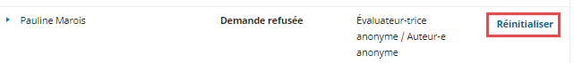

Évaluateur ayant déclaré des intérêts divergents
Si un évaluateur accepte l’invitation et déclare des intérêts divergents (conflit d’intérêts), la mention Intérêts divergents apparaît sous le statut de l’évaluation à droite du nom de l’évaluateur. La justification de celui-ci est obligatoire. Pour la consulter, cliquez sur Renseignements sur l’évaluation.

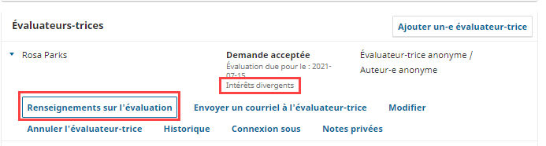

- À noter : Si l’évaluateur déclare des intérêts divergents et refuse l’invitation, la mention Intérêts divergents n’apparaît pas et il n’est pas possible de voir la justification dans les renseignements sur l’évaluation. Le statut de l’évaluation sera Demande refusée.

Autres options associées à un évaluateur
Lorsque vous cliquez sur la flèche bleue à gauche du nom de l’évaluateur, les autres options suivantes vous sont offertes :
Renseignement sur l’évaluation
Permet de visualiser le statut de l’évaluation et, le cas échéant, la recommandation de l’évaluateur et les fichiers qu’il a fournis à la suite de son évaluation. Vous pouvez y noter votre ’appréciation de la qualité de son évaluation (cela n’est pas visible par l’évaluateur).
Envoyer un courriel à l’évaluateur-trice
Permet de contacter l’évaluateur par courriel via la plateforme.
Modifier
Permet de Modifier les dates importantes de l’évaluation (date d’exigibilité de la réponse à l’invitation et date d’échéance pour l’envoi de la recommandation), de modifier le type d’évaluation ainsi que les fichiers de la soumission disponibles pour l’évaluation.
Historique
Fournit un bref historique de l’évaluation réalisée par l’évaluateur.
Notes privées
Permet d’ajouter des notes à propos de l’évaluateur que vous souhaitez partager avec les autres gestionnaires et rédacteurs, mais pas avec l’évaluateur lui-même.

Consulter une évaluation et confirmer sa réception
Une fois qu’un évaluateur a effectué son travail, vous recevez un courriel et une notification indiquant qu’une évaluation a été reçue est affichée sous le titre de la soumission dans la section Soumissions, dans l’onglet Mes soumissions, si vous êtes assigné à celle-ci, et dans l’onglet Actives (toutes).
Affichez la soumission et cliquez sur le lien Consultez l’évaluation à droite de l’évaluateur pour la consulter.
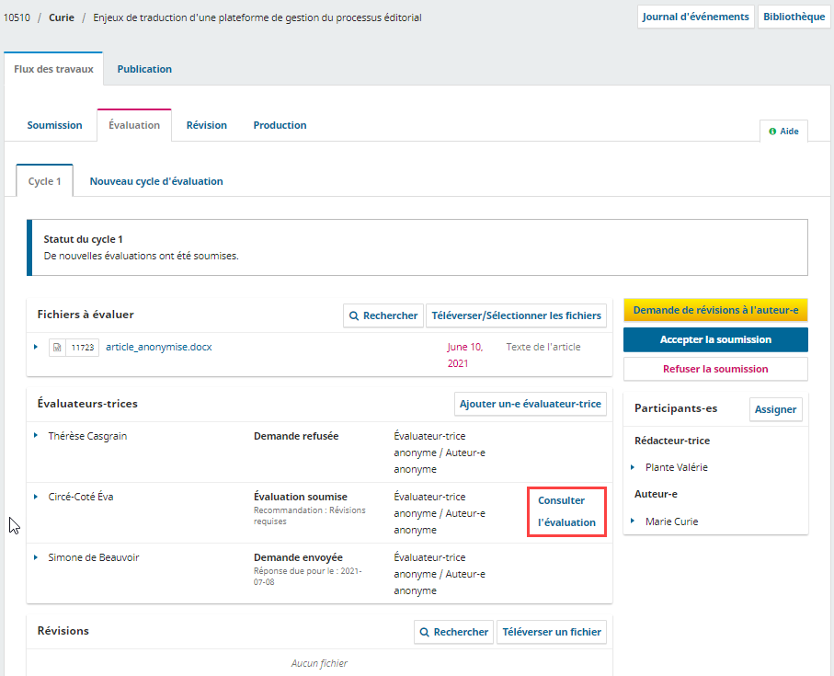

Puis, consultez la section Commentaire de l’évaluateur-trice et/ou les Fichiers transmis par l’évaluateur en les téléchargeant.

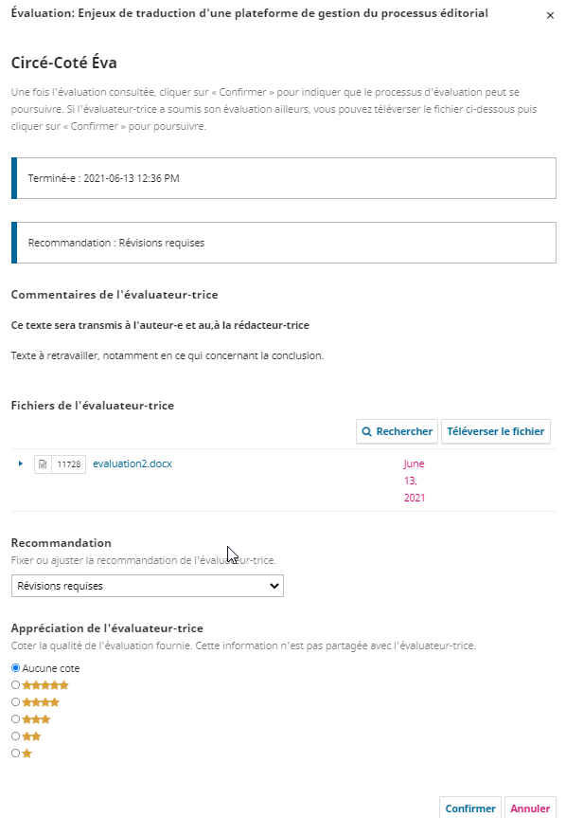

En tant que rédacteur, vous pouvez aussi noter la qualité de l’évaluation en sélectionnant le nombre d’étoiles approprié. Cette note se retrouvera dans la fenêtre d’invitation des évaluateurs. Une fois la consultation terminée, cliquez sur Confirmer au bas de la fenêtre.

Une fois confirmé, retournez dans la soumission, le lien Remercier l’évaluateur-trice apparaît à droite dans la section Évaluateurs. Cliquez sur le lien.
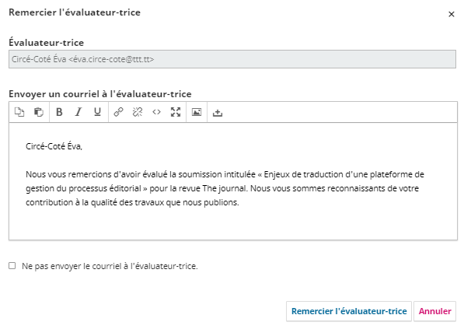

Au bas de la fenêtre de courriel type, cliquez sur Remercier l’évaluateur afin de confirmer la réception de l’évaluation et de lui envoyer un courriel de remerciement.

Il est possible de Renverser la décision d’un évaluateur. Cette action a pour conséquence d’annuler la confirmation de l’évaluation. Ainsi, lors de la demande de révision, cette évaluation ne pourra pas être jointe au courriel envoyé à l’auteur.

Rendre l’évaluation anonyme
Dans la soumission, il faut s’assurer que l’évaluateur de la soumission demeure anonyme pour l’auteur.
- Dans la section Évaluateurs du tableau de bord, cliquez sur la flèche qui précède le nom de l’évaluateur. Cliquez sur le lien Renseignements sur l’évaluation.
- Dans la section Fichiers de l’évaluateur, cliquez sur les différents fichiers afin de les télécharger sur votre ordinateur.
- Retirer toutes mentions du nom de l’évaluateur (titre, propriétés et contenus du document) pour tous les documents et enregistrer de nouvelles copies.
- Dans la section Évaluateurs du tableau de bord, cliquez sur la flèche qui précède le nom de l’évaluateur. Cliquez sur le lien Renseignement sur l’évaluation.
- Dans la section Fichiers de l'évaluateur, cliquez sur le lien Téléverser et déposer les nouvelles copies anonymes.
- À noter : Plutôt que de rendre anonyme chacune des évaluations, le rédacteur peut charger un rapport de synthèse des évaluations. La version de synthèse peut être jointe à l’étape de la décision éditoriale, décrite ci-dessous, en téléversant un fichier lors de la demande de révision à l’auteur.

Décision éditoriale
Une fois que toutes les évaluations ont été reçues et consultées, vous devez prendre une décision. Cette décision est prise à l’aide d’un des 3 boutons à droite de la soumission :

Demande de révisions à l’auteur-re
L’auteur devra apporter des modifications à sa soumission et une nouvelle étape d’évaluation pourrait être nécessaire.
Accepter la soumission
La soumission est acceptée et passe à l’étape de révision.
Refuser la soumission
La soumission ne réussit pas l’évaluation et est refusée. La soumission passe à la section Archives.

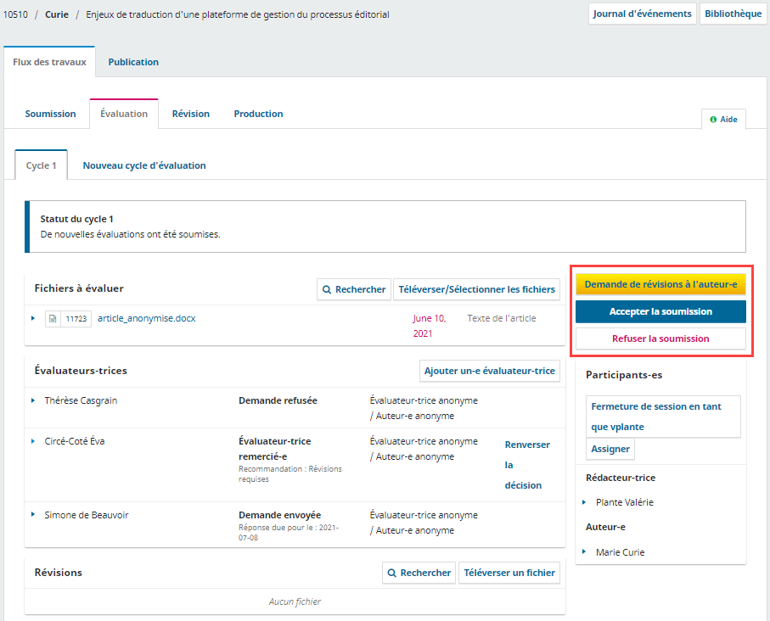

Demandes de révisions
Au stade de décision éditoriale, la décision la plus fréquente est la demande de révision à l’auteur. Il faut alors cliquer sur le bouton Demande de révision à l’auteur-e.
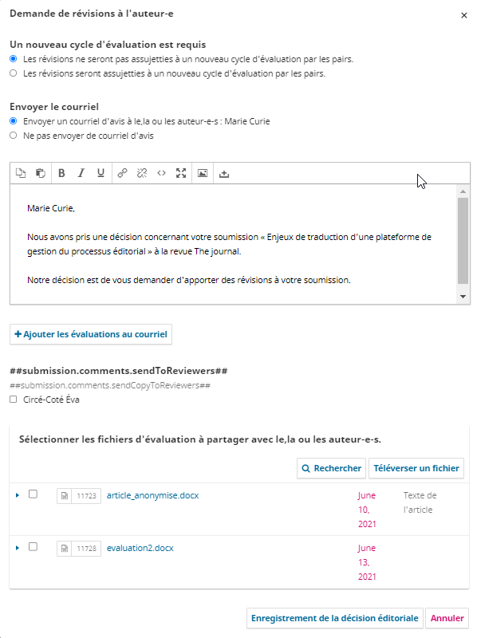

Dans la fenêtre qui s’affiche, vous devez d’abord choisir une option qui permet de mentionner à l’auteur si ses révisions seront ou non l’objet d’un nouveau cycle d’évaluation. Si vous choisissez de soumettre ses révisions à un nouveau cycle d’évaluation, le gabarit de courriel qui suit sera modifié en ce sens.

Ensuite, vous pouvez choisir d’inclure directement dans le courriel les commentaires et réponses que les évaluateurs ont fournis dans le formulaire d’évaluation. Pour ce faire, cliquez sur le bouton Ajouter les évaluations au courriel. Notez qu’une fois ajoutées au courriel, les évaluations peuvent être retirées si vous changez d’idée. Il suffit d’éditer le courriel dans la fenêtre à cet effet.

Une copie du courriel peut être envoyée en copie invisible aux évaluateurs de votre choix.

Enfin, sélectionnez les fichiers d’évaluation à transmettre à l’auteur. Vous pouvez aussi concevoir un rapport synthèse des évaluations (anonymisé), l’ajouter à la liste de fichiers en cliquant sur Téléverser un fichier et le sélectionner pour transmission à l’auteur.

Cliquez sur Enregistrement de la décision éditoriale une fois la demande de révision complétée. Le message Les révisions ont été demandées au haut de la page de la soumission vous confirme que la décision a bien été enregistrée et que l’auteur a reçu la demande.

- ATTENTION : La section Sélectionner les fichiers liste TOUS les fichiers d’évaluation. Autrement dit, on y trouve les fichiers d’évaluation envoyés par les évaluateurs. Si ceux-ci n’ont pas été anonymisés au préalable il faut faire attention à ne pas les sélectionner afin qu’ils ne soient pas transmis à l’auteur. Pour savoir comment anonymiser les fichiers des évaluateurs, consultez la section Rendre l’évaluation anonyme.

Révisions de l’auteur
Lorsque l’auteur téléverse ses révisions, un courriel est envoyé au contact principal de la revue et au rédacteur assigné.
Vous verrez aussi le fichier de la soumission envoyée par l’auteur dans la soumission, sous l’onglet Évaluation, section Révisions.

En fonction des révisions reçues, le rédacteur doit prendre sa décision éditoriale, à savoir :
- Accepter la soumission;
- Refuser la soumission;
- Enclencher un 2e cycle d’évaluation.
Pour enregistrer les 2 premières décisions, utilisez les boutons à droite.
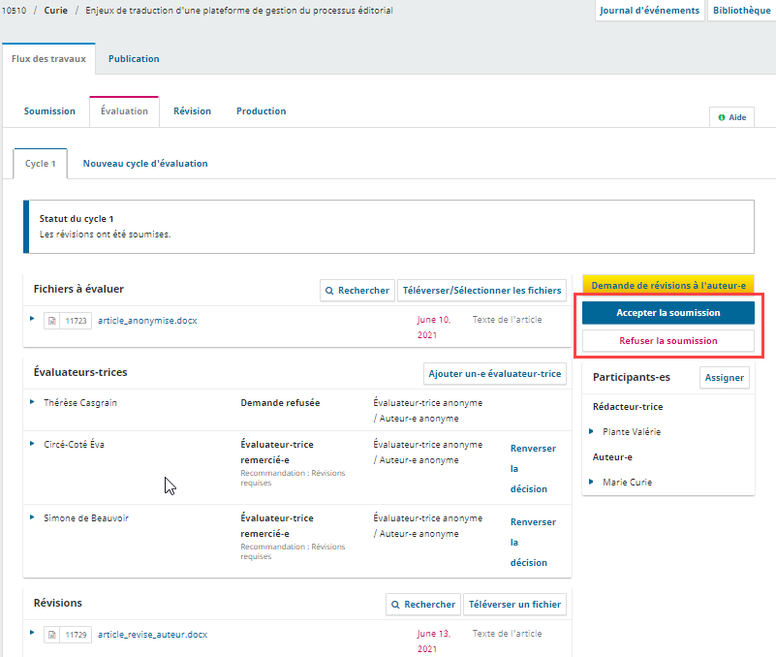
Accepter la soumission ouvrira une fenêtre avec un gabarit de courriel qui informe l’auteur de votre décision qui sera suivie d’une 2e fenêtre où vous pouvez choisir les fichiers à envoyer à l’étape de révision. Cliquer sur Enregistrement de la décision éditoriale enverra la soumission dans les Archives.
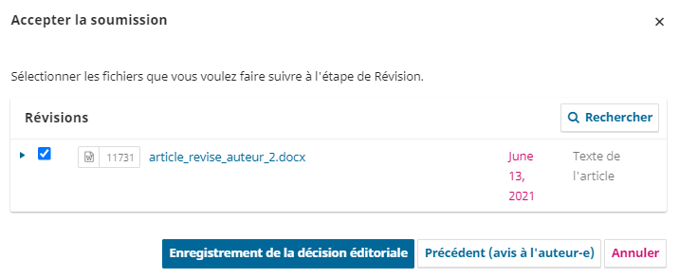
Refuser la soumission ouvre une fenêtre avec un gabarit de courriel qui informe l’auteur de votre décision. Cliquer sur Enregistrement de la décision éditoriale enverra la soumission dans les Archives.
Pour enclencher un deuxième cycle de révision, consultez la section qui suit.

Enclencher un deuxième cycle de révision
Enclencher un deuxième cycle d’évaluation permet de reprendre tout le processus d’évaluation avec de nouveaux évaluateurs ou les mêmes évaluateurs que le cycle 1. Notez que si vous souhaitez inviter à nouveau un évaluateur qui a participé au premier cycle d’évaluation, vous devez absolument le faire dans un nouveau cycle d’évaluation.
Avant d’enclencher ce nouveau cycle d’évaluation, il importe d’anonymiser le ou les fichiers révisés que l’auteur a transmis, car le ou les fichiers de la section Révisions seront transmis à l’évaluateur au cycle suivant. Pour ce faire, il faut :
- Cliquer sur le ou les fichiers révisés de l’auteur dans la section Révisions pour les télécharger sur votre ordinateur
- Retirer toutes mentions du nom de l’auteur (titre, propriétés et contenus du document) pour tous les documents et enregistrer de nouvelles copies.
- Dans la section Révision, cliquer sur Téléverser un fichier et indiquer que vous téléchargez une nouvelle version d’un fichier
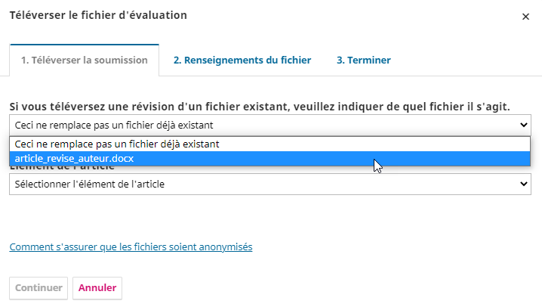
Une fois le ou les fichiers anonymisés, cliquez sur l’onglet Nouveau cycle d’évaluation en haut de la page, puis dans la fenêtre qui apparaît, assurez-vous que les fichiers cochés sont ceux qui doivent être envoyés au cycle suivant.
Toutes les informations du précédant cycle seront conservées sous l’onglet Cycle 1.

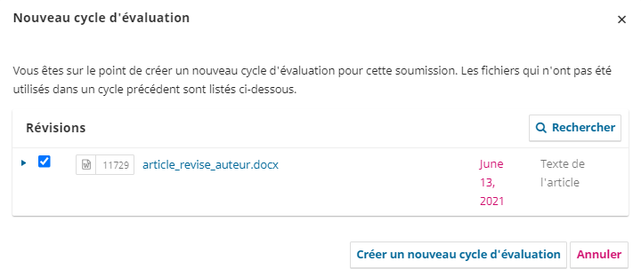

Cliquez sur le bouton Créer un nouveau cycle d’évaluation.

Les évaluateurs du cycle 1 ne sont pas présélectionnés pour le cycle suivant, mais ils peuvent participer à la nouvelle ronde d’évaluation. Pour ce faire, il faut les débloquer pour pouvoir les réassigner.

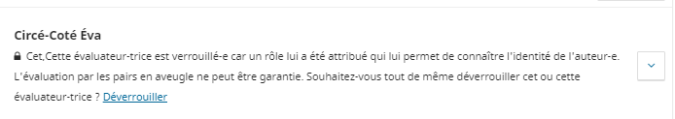

Recommencez tout le processus d’évaluation.

Révision
Une fois que les corrections de l’auteur sont acceptées, la soumission passe à l’étape de Révision.

Assigner un réviseur
La première étape est d’assigner un réviseur à la soumission. Si celui-ci n’est pas un utilisateur de la plateforme, ajoutez-le et accordez-lui le rôle de réviseur. Cliquez ensuite sur le bouton Assigner dans la section Participants.
Faites défiler le menu déroulant de la section Trouver un-e utilisateur-trice et sélectionnez Réviseur-e puis cliquez sur le bouton Rechercher. Vous pouvez aussi effectuer une recherche par nom. Sélectionnez un réviseur linguistique en cochant son nom. S’il n’y a qu’un seul réviseur pour la revue, il se peut qu’il soit assigné de facto.
Vous pouvez Autoriser le réviseur à modifier les métadonnées de la soumission en cochant la case à cet effet. Cela lui donne accès à l’onglet Publication dans lequel il ne peut voir que les sections où il peut être appelé à intervenir sur les métadonnées, à savoir : Titre et résumé, Contributeurs-trices, Métadonnées, Références et Identifiants. Le bouton Calendrier de publication n’apparaît pas pour le réviseur. Pour en savoir plus, consultez la section Onglet Publication de ce guide.
Enfin, sélectionnez le message prédéfini Demande de révision d’une soumission ou complétez vous-même la section Message pour un courriel personnalisé, puis cliquez sur Ok.
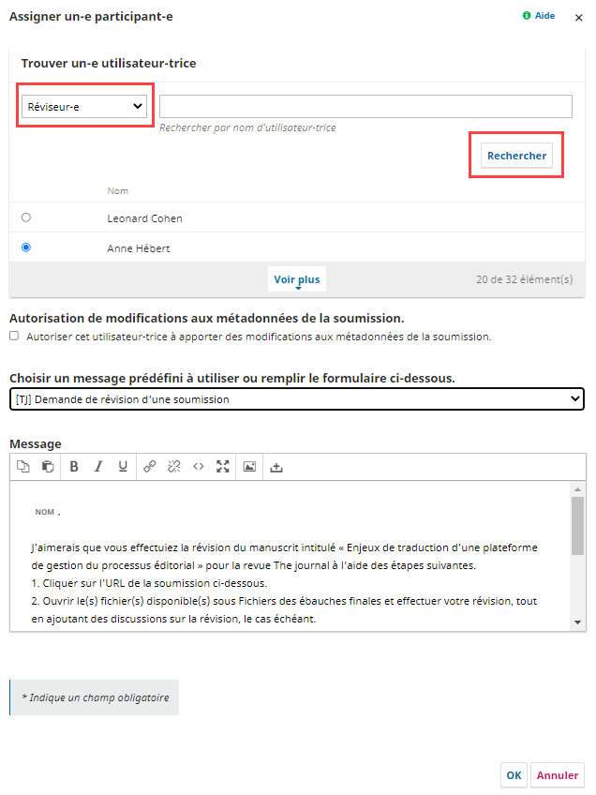

Le réviseur fait maintenant partie des participants et la demande de révision est visible dans la section Discussions sur la révision.

Révision
Le réviseur reçoit un courriel lui indiquant qu’une soumission est prête pour révision. À partir de l’onglet Mes soumissions, il peut accéder directement à l’étape de révision de la soumission en cliquant sur Afficher.
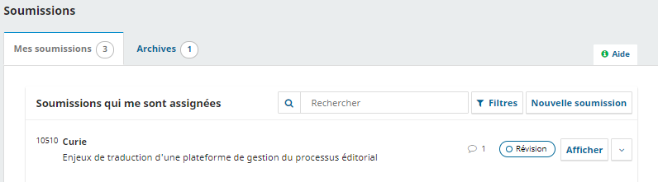
Le réviseur charge la soumission à partir de la section Fichiers des ébauches finales. En cliquant sur l’hyperlien du titre, cela télécharge automatiquement le fichier sur son ordinateur, d’où il peut effectuer sa révision. Il peut aussi corriger les métadonnées de la soumission (titre, résumé, noms des auteurs, mots-clés, etc.) en cliquant sur l’onglet Publication.

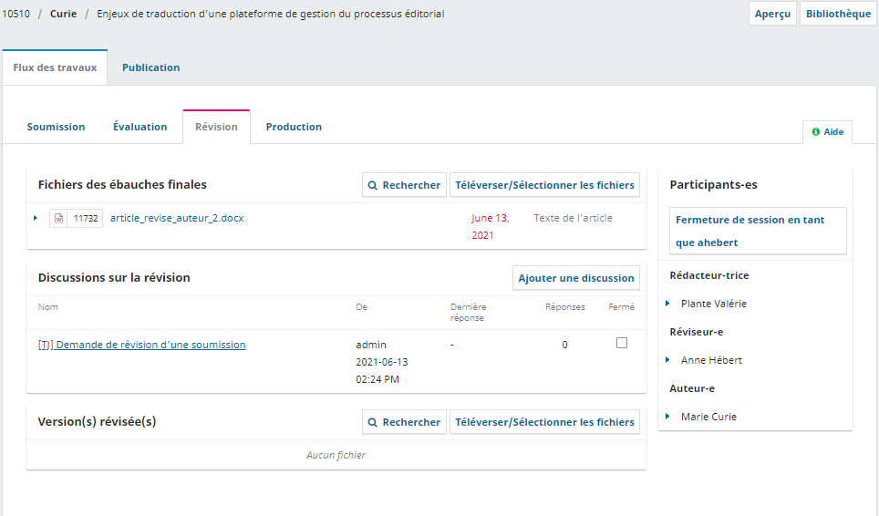

Consultation entre le réviseur et l’auteur
Une fois que le réviseur a terminé ses corrections, il peut consulter l’auteur afin d’obtenir certaines précisions. Pour ce faire, le réviseur clique sur le lien Ajouter une discussion de la section Discussion sur la révision.
Dans la fenêtre qui apparaît, le réviseur sélectionne l’auteur comme participant à la conversation et ajoute son message et le sujet de celui-ci. Il verse la copie révisée dans la section Fichiers joints et clique sur Ok pour envoyer à l’auteur. Ce message apparaît et demeure dans la section Discussion sur la révision.

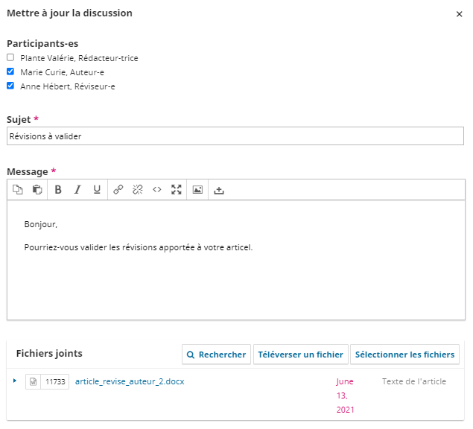

Réponse de l’auteur
Lorsque l’auteur répond au message du réviseur, vous pouvez consulter sa rétroaction en vérifiant sa réponse à la discussion.
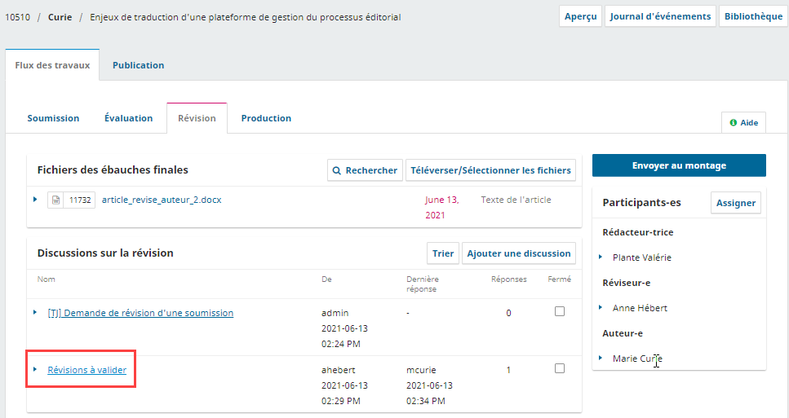
Cliquez sur la conversation que vous souhaitez consulter dans la section Discussions sur la révision du tableau de bord.
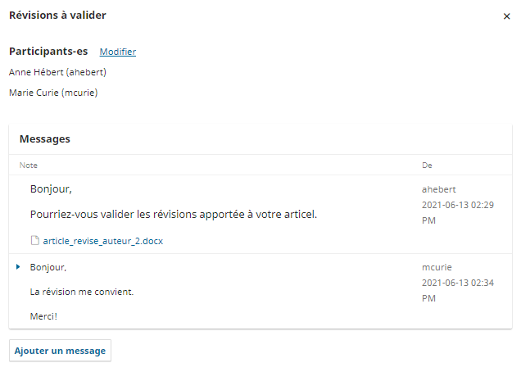

De là, vous pouvez observer qu’aucune autre modification n’est nécessaire.

Téléverser la copie finale de la soumission
Dans la section Version(s) révisée(s) au bas de l’écran, téléversez la version finale de la soumission en cliquant sur le bouton Téléverser/Sélectionner les fichiers.
Il est important de noter que plusieurs options sont possibles :
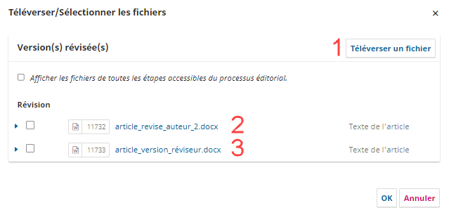

- Vous pouvez utiliser le bouton Téléverser un fichier pour ajouter un nouveau document (i.e. un document avec des modifications que vous avez effectuées depuis l’approbation de la révision par l’auteur);
- Vous pouvez sélectionner la copie révisée par l’auteur à la suite du processus d’évaluation
- Vous pouvez sélectionner la copie révisée par réviseur que celui-ci a fait parvenir à l’auteur via la discussion
Terminez le processus en cliquant sur OK.
Le fichier est maintenant visible dans la section Version(s) révisées, indiquant au rédacteur que la version finale est prête à passer à l’ultime étape du processus.
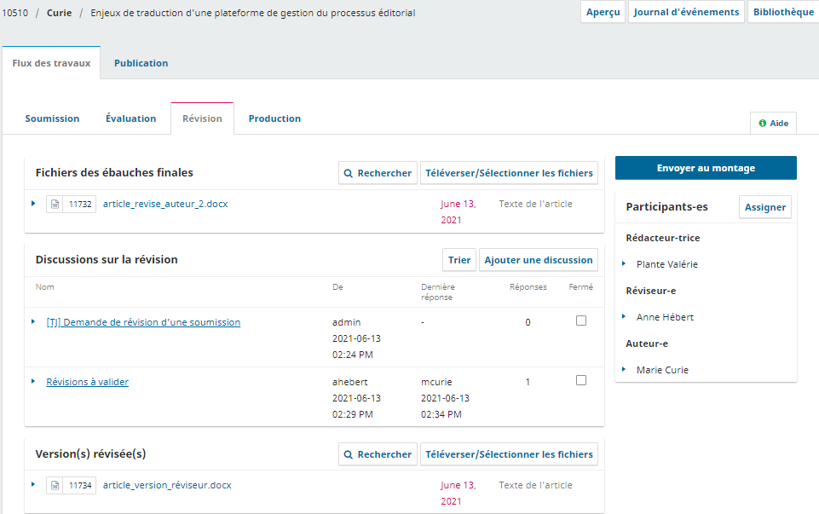

Envoyer la soumission au montage
Une fois que les révisions ont été effectuées et que vous êtes assuré qu’il s’agit de la version finale de la soumission, cliquez sur Envoyer au montage pour passer à l’ultime étape du processus; la Production et la Publication. Ceci génère automatiquement un message qui informe l’auteur que sa soumission passe à la prochaine étape.
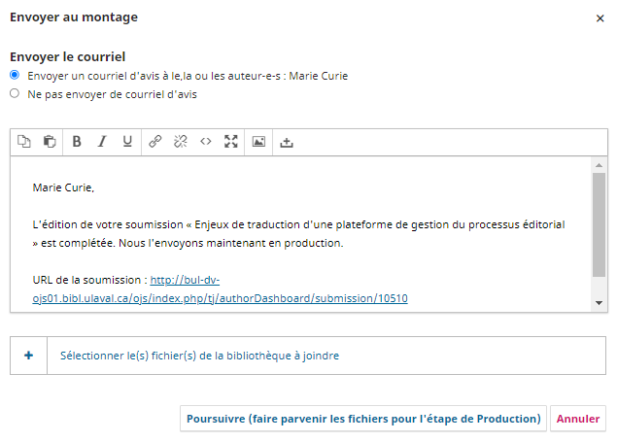
Cliquez sur le bouton Poursuivre (faire parvenir les fichiers pour l’étape de Production), la fenêtre suivante sert à choisir le fichier à envoyer à la prochaine étape. Notez que le fichier, tiré de la section Version(s) révisées, est coché par défaut pour être transféré à l’étape de Production. Cliquez sur Enregistrement de la décision éditoriale.
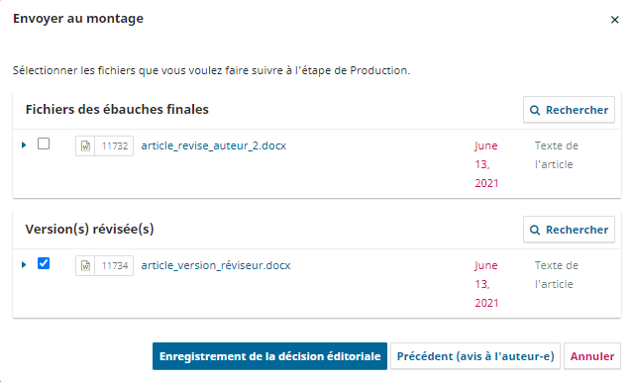

Production et publication
Après l’étape de Révision, la soumission est envoyée à l’étape de Production. C’est à cette étape que les fichiers révisés seront mis en forme pour la publication (PDF, HTML). Un numéro sera créé et les fichiers de publication y seront ajoutés.

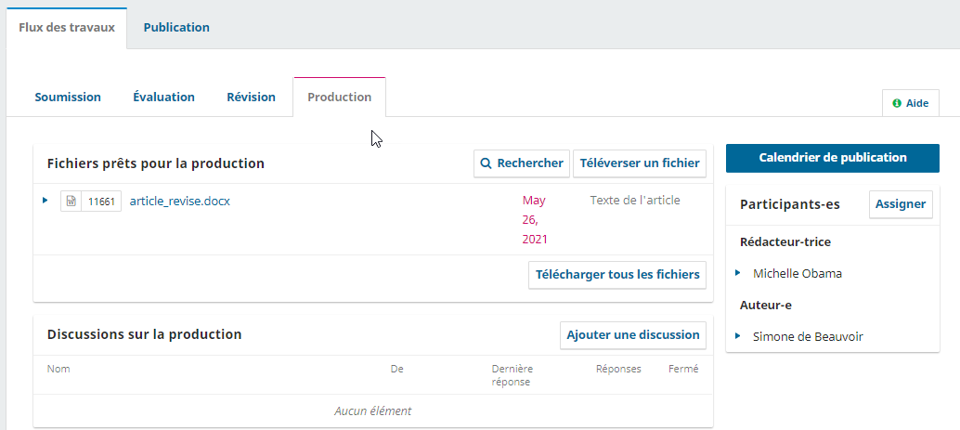

Onglet Publication
Tout ce qui touche la publication se fait dans l’onglet Publication de chaque soumission. Pour accéder à cette section, il faut soit cliquer sur l’onglet, soit cliquer sur le bouton Calendrier de publication.
Dans cet onglet, on peut voir le statut de la soumission en haut à gauche. Quatre statuts sont possibles :
- Non planifié-e : la soumission n’a pas été assignée à un numéro.
- Planifié-e : la soumission a été assignée à un numéro mais le numéro n’est pas publié.
- Publié-e : la soumission a été assignée à un numéro et celui-ci est publié.
- Dépublié-e : la soumission a été dépubliée et on a créé une nouvelle version.
À partir de l’onglet Publication vous pouvez également modifier ou ajouter des informations sur la soumission (titre, résumés et auteurs) et ajouter ou modifier des métadonnées et un identifiant (DOI). C’est aussi à partir de cet onglet que sont ajoutés les fichiers de publication (section Épreuves).
Voilà un aperçu de chaque section de l’onglet Publication :

Titre et résumé
Pour modifier le titre, le sous-titre et le résumé. Cliquez sur Enregistrer une fois la modification terminée.

Contributeur-trice
Permet de modifier ou d’ajouter un auteur. Pour modifier un auteur, cliquez sur la flèche bleue à gauche du nom de l’auteur, puis sur Modifier. Une fois les modifications terminées, cliquer sur Enregistrer. Pour ajouter un auteur, cliquer sur le bouton Ajouter un-e contributeur-trice et compétez le formulaire.

Métadonnées
Permet de modifier et d’ajouter des métadonnées telles que des mots-clés, sujets, disciplines, etc. Cliquez sur Enregistrer lorsque la modification est terminée.
Pour apparaître dans cette section, les métadonnées doivent avoir été activées lors de la configuration de la revue. Pour savoir comment les activer, consultez la section Configuration > Flux des travaux > Métadonnées de ce guide.

Références
Permet d’ajouter les références de l’article pour qu’elles soient ajoutées aux métadonnées et diffusées sous le résumé de l’article sur le site web de la revue.
Il faut que cette métadonnée soit activée lors de la configuration de la revue pour la section apparaisse. Pour savoir comment les activer, consultez la section Configuration > Flux des travaux > Métadonnées.

Identifiants
*Cette fonctionnalité ne s’adresse qu’aux revues qui diffusent leurs articles sur OJS*
Le plugiciel DOI doit être activé pour que cette section soit affichée. Si vous voulez activer celui-ci, adressez-vous à la Bibliothèque.
Permet de voir ou d’attribuer un DOI à un article. Il faut assigner la soumission à un numéro pour pouvoir y attribuer un DOI. Cliquez sur Attribuer pour générer le DOI, puis sur Enregistrer.
Il est possible de supprimer le DOI par la suite.

Épreuves
Section dans laquelle les fichiers finaux pour la publication des soumissions doivent être téléversés. L’ajout d’épreuves est expliqué plus en détail dans la section Mise en page et ajout des fichiers de publication de ce guide.

Autorisations et divulgation
Comprend des informations concernant le droit d’auteur et un lien vers la licence, si cela s’applique. Ces informations sont complétées en fonction des configurations de la section Distribution.

Numéro
Cet onglet sert à affecter une soumission à un numéro. Cette opération est expliquée dans la section Ajout d’une soumission à un numéro.

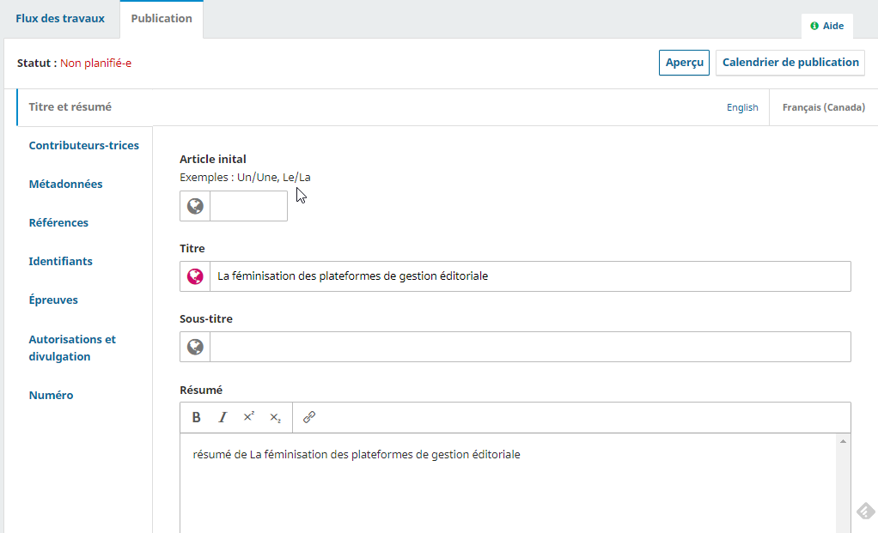

Mise en page et ajout des fichiers de publication (Épreuves)
Si la mise en forme finale des articles doit être faite par une personne dédiée à cette tâche, assignez celle-ci à la soumission en utilisant le bouton Assigner dans la section des participants. La personne ainsi assignée doit avoir un compte dans la plateforme.
Pour effectuer les modifications au document afin de le mettre en forme selon le gabarit de la revue, rendez-vous dans l’onglet Flux des travaux et le sous-onglet Production de la page Soumissions, puis téléchargez le fichier révisé de la soumission se situant dans la section Fichiers prêts pour la production.
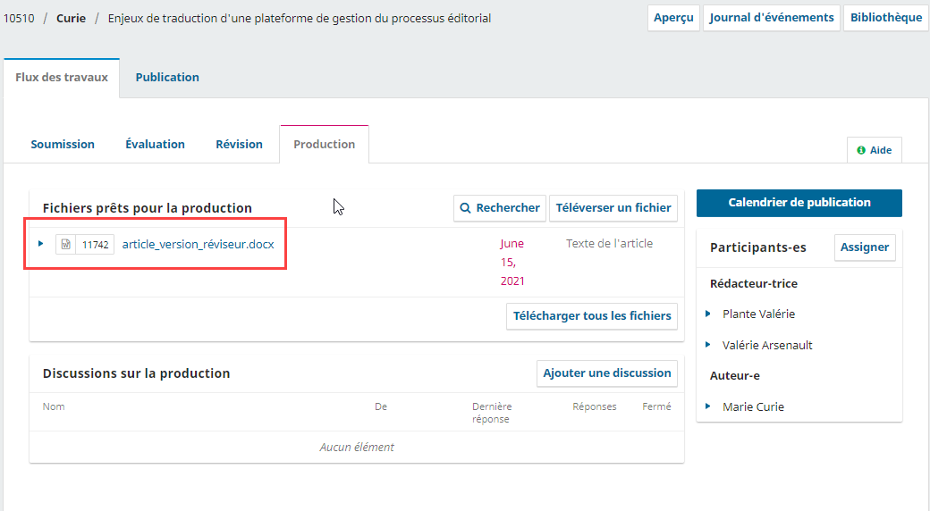
Une fois la mise en forme finale terminée, vous pouvez ajouter le fichier de publication en accédant à l’onglet Publication puis à la section Épreuves. Cliquez sur le bouton Ajouter des épreuves et remplissez le formulaire en respectant les instructions suivantes :
- Libellé des épreuves : indiquez le format du fichier (PDF, HTML, etc.).
- Langue : indiquez la langue de l’article.
- La case Cette épreuve sera disponible sur un site web distinct, sert à fournir un URL pour l’article s’il n’est pas diffusé directement sur OJS.
Pour les revues qui diffusent chez Érudit, cette case n’a pas à être cochée.
- Chemin d’accès URL sert à indiquer une structure d’URL optionnelle au lieu d’utiliser le DOI.
Cliquez ensuite sur Enregistrer puis suivez les étapes de téléversement du fichier.
Une fois l’épreuve téléversée, vous pouvez modifier ses informations, modifier le fichier ou supprimer l’épreuve. Notez que vous ne pouvez plus modifier ses informations après la publication de l’article. Si vous avez à modifier des informations après la publication, il faut dépublier l’article ou créer une nouvelle version. Pour savoir comment faire, consultez la section Modifier un article après la publication de ce guide.

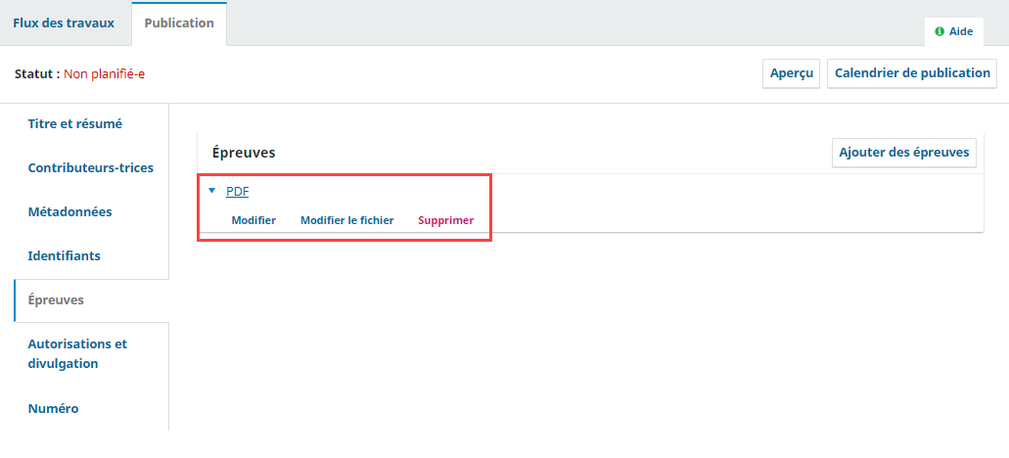

Finalisation des métadonnées
Une fois le fichier de publication ajouté à la soumission, il importe de vérifier si les métadonnées de la soumission sont complètes et exactes et qu’elles concordent avec le fichier de publication (Épreuve).
Ces informations sont en partie complétées par l’auteur au moment où il soumet son article. Or, des changements peuvent y être apportés au cours du processus éditorial. Avant du publier un article, il importe donc de les vérifier et de les modifier afin qu’elles soient identiques à celles présentes dans le fichier final de l'article. Voici les éléments qu’il est primordial de vérifier :

Titre et résumé
Assurez-vous qu’ils soient identiques à ceux du fichier de publication. Si ces éléments sont présents dans plus d’une langue dans le fichier de l’article, il faut les ajouter dans chacune des langues en cliquant sur les autres langues en haut à gauche du formulaire. Cela fera apparaître un formulaire dans l’autre langue souhaitée.
Si des modifications sont apportées, cliquez sur Enregistrer.
IMPORTANT :
- Il ne faut pas mettre de l’information autre que celle requise dans chaque champ
- Il ne faut pas mettre un élément dans une autre langue que le français dans le formulaire en français (cette règle s’applique quelles que soient les langues utilisées dans OJS). Si vous souhaitez inscrire le titre ou le résumé dans une autre langue que le français et que celle-ci n’est pas activée dans votre revue, consultez la Bibliothèque.
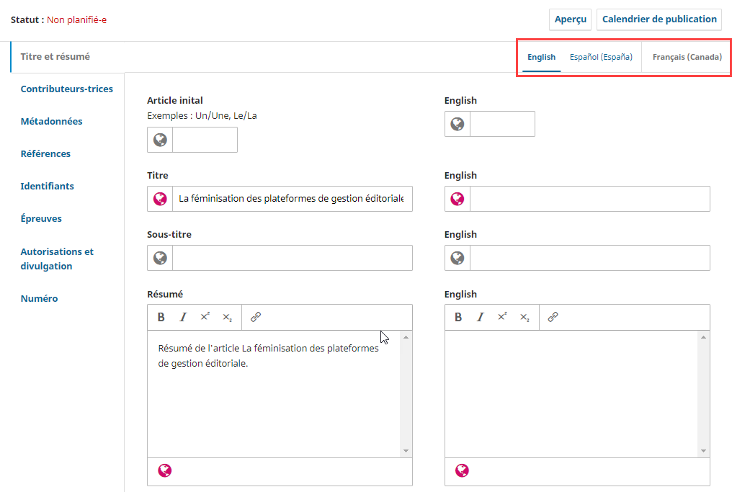

Contributeurs-trices
Assurez-vous que la liste des contributeurs soit identique à celles du fichier de publication. Ajoutez-les dans le même ordre que celui du fichier de publication.
Pour ajouter un auteur, cliquez sur le bouton Ajouter un-ne contributeur-trice, puis complétez le formulaire. Cliquez sur Enregistrer.
Vous pouvez modifier les informations sur l’auteur, par exemple son nom, en cliquant sur la flèche bleue à gauche de son nom, puis sur le lien Modifier. Si des modifications sont apportées, cliquez sur Enregistrer.
Vous pouvez aussi réordonner les auteurs en cliquant sur le bouton Trier.
- À noter : l’ajout ou la modification d’un auteur ne se répercute pas dans les utilisateurs.
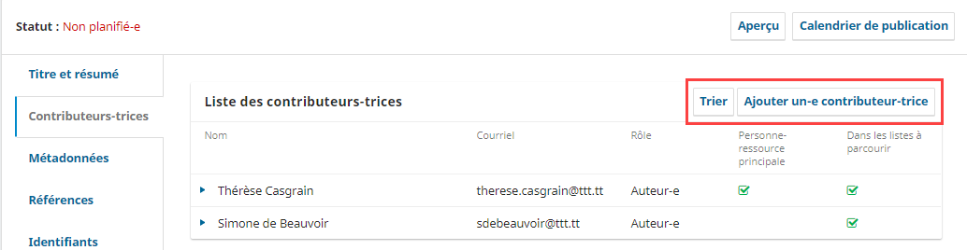

Métadonnées
Assurez-vous que les métadonnées soient identiques à celles du fichier de publication ou, s’il s’agit de métadonnées qui ne sont pas dans le fichier de publication, que celles-ci soient adéquates. En effet, selon la configuration de la revue, toutes les métadonnées choisies ne sont pas nécessairement présente dans le fichier de publication (voir la section Métadonnées de ce guide). Pour ajouter une métadonnée dans une des catégories suivantes : Mots-clés, Sujets, Disciplines, Langues, Organismes subventionnaires, entrez la métadonnée, puis enfoncez la toucher Entrée. Pour supprimer une métadonnée dans ces catégories, cliquez sur le X rose à droite de celle-ci.
Si les métadonnées doivent être présentée en plusieurs langues, il faut les ajouter dans chacune des langues en cliquant sur les autres langues en haut à gauche du formulaire. Cela fera apparaître un formulaire dans l’autre langue souhaitée.
Si des ajouts sont faits ou des modifications sont apportées, cliquez sur Enregistrer.
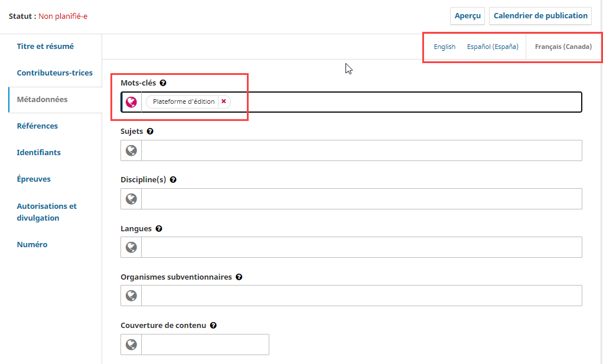

Références
Assurez-vous que la liste des références soit identique à celles du fichier de publication.
Chaque référence doit être entrée sur une seule ligne.
Une fois les références entrées, cliquez sur Enregistrer.

Afficher un aperçu de l’article
*Cette fonctionnalité ne s’adresse qu’aux revues qui diffusent leurs articles sur OJS*
À partir de l’étape de révision, il est possible de voir un aperçu de l’article tel qu’il sera publié sur le site de la revue. Il suffit de cliquer sur le bouton Aperçu en haut à gauche. Cela peut être utile pour voir comment les métadonnées seront affichées sur le site, par exemple les références.
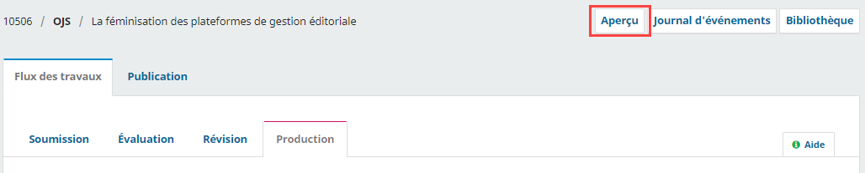

Création d’un numéro
Si ce n’est déjà fait, lorsque vous êtes prêt à publier un article, vous devez créer un numéro dans lequel le publier. Cela vous permet de planifier l’article pour publication. L’article n’est toutefois pas officiellement publié tant que le numéro n’est pas publié.
- À noter : les numéros peuvent être créés à n’importe quel moment, il n’est pas nécessaire d’attendre que des articles soient prêts pour la publication.
Pour créer un numéro, cliquez sur Numéros dans le menu supérieur gauche pour accéder à la section qui vous permet de gérer tous les numéros, à venir ou précédents.
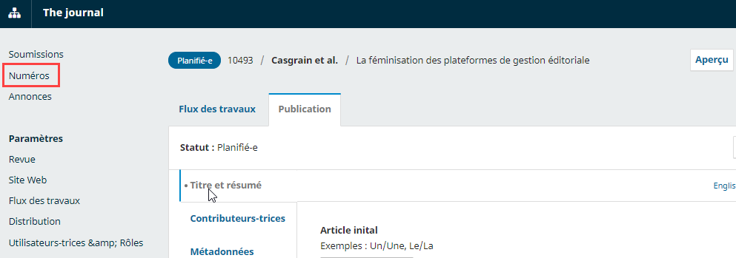

Onglet Numéros à venir
L’onglet Numéros à venir comprend tous les numéros non publiés. Vous pouvez en créer autant que vous voulez et attribuer des soumissions à n’importe lesquels d’entre eux.
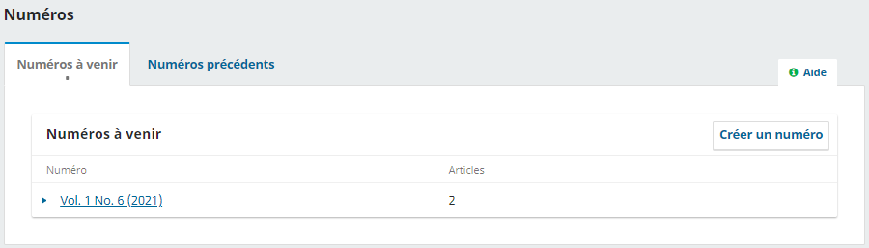
Pour créer un numéro, cliquez sur le bouton Créer un numéro et remplissez le formulaire qui apparaît. Vous pouvez y inscrire le volume, le numéro, l’année et le titre. Toutes ces informations doivent être complétées si elles sont toutes cochées (voir encadré dans l’image ci-dessous). Vous pouvez en décocher certaines, mais il faut au moins en laisser une active.
- Si le titre du numéro doit apparaitre en plus d’une langue, entrez-le dans le champ requis à cet effet.
Si vous complétez la section Description et que vous ajoutez une image, ces éléments apparaîtront en haut de la page du numéro sur le site de la revue.
Un chemin d’accès URL différent de celui de l’identifiant peut être utilisé.
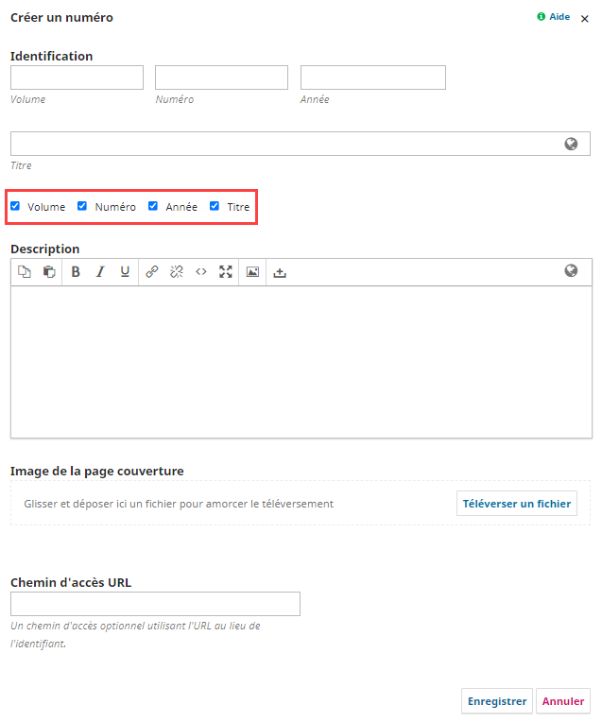

Afficher un aperçu du numéro
Comme pour les articles, vous pouvez afficher un aperçu du numéro. Cela vous permet de prévisualiser la page sommaire de celui-ci. Pour ce faire, il faut aller dans la section Numéros, puis dans l’onglet Numéros à venir, cliquer sur la flèche bleue à gauche du numéro, puis cliquer sur Aperçu.
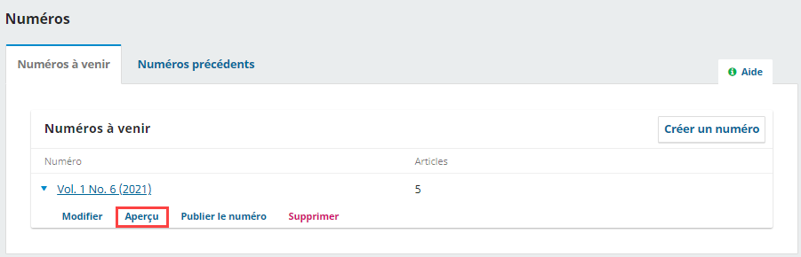
Une fois dans l’aperçu du numéro, vous pouvez aussi cliquer sur chacun des articles pour prévisualiser ceux-ci.

Assignation d’une soumission à un numéro
L’ajout d’une soumission à un numéro et la publication se fait en réalisant les 3 étapes illustrées ci-dessous. Celles-ci sont expliquées en détail dans cette section et celles qui suivent.

Une fois que vous avez créé un numéro, vous pouvez y ajouter des soumissions. Notez que tant que le numéro n’est pas publié, l’article ne l’est pas non plus.
Voilà les étapes à suivre :
- Dans la section Soumissions (menu de gauche, en haut), identifiez la soumission à publier
- Cliquez sur Afficher et allez dans l’onglet Publication et dans la section Numéro
- Dans la section Numéro, en haut, cliquez sur le bouton Assigner à un numéro, puis dans la fenêtre qui apparaît, choisissez le numéro auquel ajouter la soumission et cliquez sur Enregistrer.
- Une autre fenêtre apparaîtra pour confirmer l’opération. NE CLIQUEZ PAS SUR CALENDRIER DE PUBLICATION À MOINS D’ÊTRE PRÊTS À PUBLIER. Si vous le faites, la soumission sera envoyée dans l’onglet Archives et son statut changera de Non-Planifié-e à Planifié-e
  - Si vous avez configuré votre revue pour l’ajout de DOI, vous verrez apparaitre dans la fenêtre un rappel pour une ajouter un. Pour savoir comment attribuer un DOI, référez-vous à la section Attribuez un DOI à un article.
- À ce stade, vous pouvez :
  - Changer la soumission de rubrique.
Notez que, le cas échéant, l’article doit être associé à une rubrique identique à celle de la version papier de la revue.
  - Au besoin, ajouter la soumission à une Catégorie ou la changer de Catégorie. Pour savoir comment créer des catégories, consultez la section Catégorie de ce guide.
  - Ajouter une image qui s’affichera en haut de l’article sur le site web OJS.
  - Ajouter les numéros de pages qui apparaitront dans le sommaire
Notez que, le cas échéant, les pages de l’article doivent correspondre à celles de la version papier de la revue.
  - Changer le chemin d’accès URL si vous ne souhaitez pas qu’OJS utilise un identifiant (ex : DOI)
- La date de publication sera inscrite automatiquement au moment où le numéro sera publié. Toutefois, vous pouvez l’entrer manuellement si celle-ci correspond à une date antérieure à la date de publication du numéro dans OJS. Cela est utile seulement lorsqu’un article avait été publié ailleurs avant de l’être dans OJS.
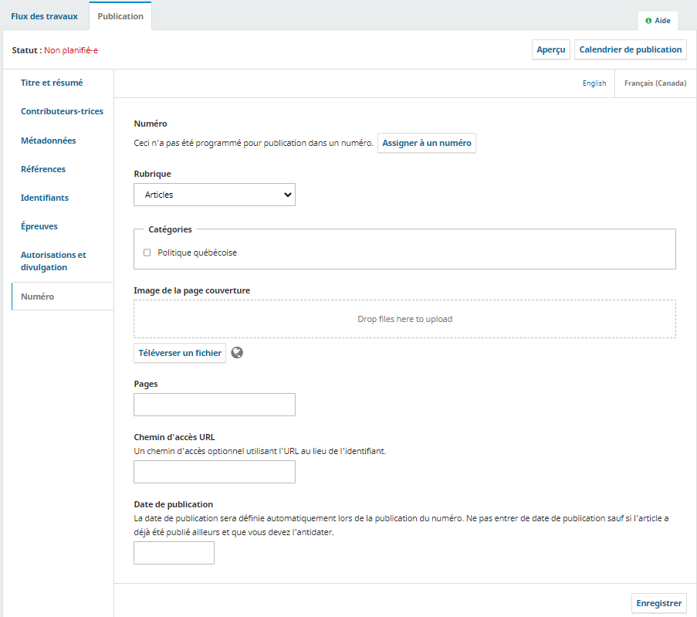
Lorsque vous avez complété les étapes nécessaires, cliquez sur Enregistrer.

Attribuer un DOI à un article
*Cette fonctionnalité ne s’adresse qu’aux revues qui diffusent leurs articles sur OJS*
Si vous avez configuré votre revue pour attribuer des DOI aux articles, une fois que vous aurez ajouté un article à un numéro, vous devrez lui attribuer un DOI. Pour ce faire, il faut aller dans le sous-onglet Identifiants, puis cliquer sur Attribuer et sur Enregistrer.

Planification d’une soumission pour publication
Pour confirmer qu’une soumission est prête à être publiée, il faut planifier sa publication. Seules les soumissions ayant passé l’étape d’évaluation peuvent être planifiées. De plus, seuls les utilisateurs qui ont un rôle de rédacteur peuvent faire cette opération. Cette opération n’a pas pour effet de publier automatiquement la soumission. Il faut que le numéro soit publié pour qu’elle le soit.
Pour ce faire, à l’étape de production, allez dans l’onglet Publication, puis cliquez sur le bouton Calendrier de publication, puis dans la nouvelle fenêtre affichée, cliquer à nouveau sur le bouton Calendrier de publication.
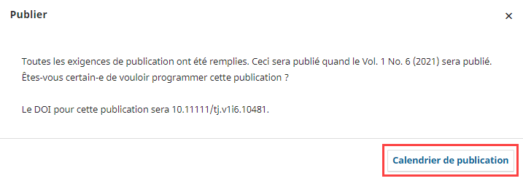
- À noter : si le numéro auquel vous ajoutez la soumission est déjà publié, le bouton Calendrier de publication sera remplacé par le bouton Publier. Même chose si la date de publication indiquée dans le section Numéro est antérieure à la date de planification. Cliquer sur le bouton Publier aura pour effet de publier immédiatement la soumission.
À tout moment, vous pouvez retirer une soumission de la planification en cliquant sur le bouton Retirer de la planification. Cela vous permet, par exemple, de changer une soumission de numéro. Cela n’a pas pour effet de changer la date de publication si vous aviez changé celle-ci manuellement.

Publication d’un numéro
Avant de publier un numéro, il est souhaitable de vérifier si toutes les informations le concernant sont bien entrées et que le sommaire est dans l’ordre souhaité. Pour se faire, il faut aller dans l’onglet Numéros à venir et utiliser l’option Modifier un numéro.

Modifier un numéro à venir
Pour modifier un numéro à venir, il faut cliquer sur la flèche bleue à gauche du numéro, puis sur le lien Modifier.
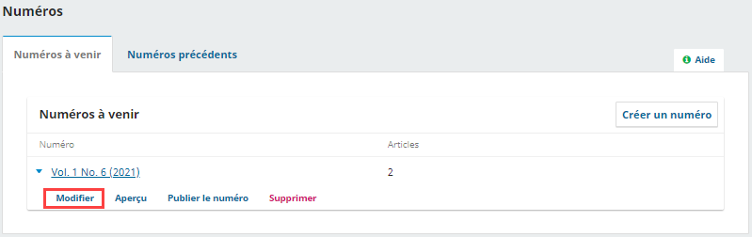

Cela vous mènera vers une fenêtre présentant le sommaire des soumissions planifiées dans ce numéro. Ils apparaîtront dans les rubriques auxquelles ils ont été attribués.

L’ordre des rubriques est propre à chaque numéro et peut être modifié au niveau du numéro en cliquant sur Trier. Si vous souhaitez modifier l’ordre des rubriques pour tous les numéros, référez-vous à la sous-section Trier de la section Rubriques de la revue de ce guide. L’ordre des articles dans les rubriques peut aussi être modifié.

- À noter, le cas échéant, l’ordre des rubriques et des articles doit être identique à celui de la version papier de la revue.

L’onglet Données du numéro vous permet de modifier les informations entrées à l’étape de création du numéro.

L’onglet Épreuves permet de téléverser un PDF du numéro complet, avec tous les articles, qui pourra être téléchargé dans la page du numéro sur le site de la revue.

Si votre revue a configuré l’ajout de DOI au niveau des numéro, l’onglet Identifiants montre le DOI généré pour le numéro, Si vous souhaitez configurer l’ajout de DOI, communiquez avec la Bibliothèque.
Ne cliquez pas sur le bouton Supprimer les DOIs des éléments du numéro à moins que ne souhaitiez pas attribuer des DOI aux articles de ce numéro.

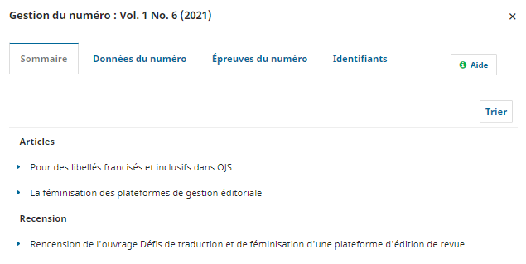
Les numéros précédents peuvent aussi être modifiés avec la même méthode.

Visionner un aperçu du numéro et le publier
Si vous voulez avoir un aperçu de la page du numéro sur le site de la revue, cliquez sur la flèche bleue à gauche du numéro, puis sur le lien Aperçu.
Une fois prêt à publier, cliquez sur le lien Publier.

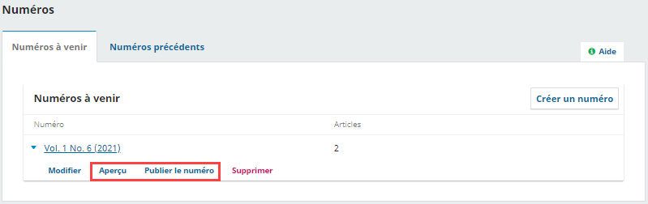

Une fenêtre s’ouvrira et vous aurez la possibilité d’envoyer ou non une notification aux lecteurs pour annoncer la publication du numéro, en laissant cochée ou en décochant la case à cet effet.

Si vous avez configuré le plugiciel DOI pour attribuer des DOI aux numéros de votre revue et que vous ne souhaitez pas attribuer un DOI à ce numéro spécifiquement, vous pouvez le faire en décochant la case prévue à cet effet.

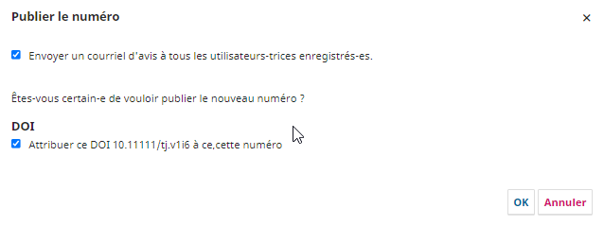

Dépublier un numéro
Pour dépublier un numéro, il faut aller dans l’onglet Numéros précédents. Choisissez le numéro à dépublier, cliquez sur la flèche bleue à gauche du numéro, puis cliquez sur Dépublier. Cela aura pour effet de retirer l’accès public à ce numéro. Il se retrouvera alors dans l’onglet Numéros à venir.

Supprimer un numéro
Il est possible de supprimer un numéro. En plus de le dépublier, cette action aura pour effet de supprimer le numéro en entier du site de la revue et des onglets de gestion des numéros en plus de supprimer toutes les métadonnées associées (volume, numéro, titre, etc.) Les articles associés à ce numéro seront conservés, mais retourneront au statut Non-publié.
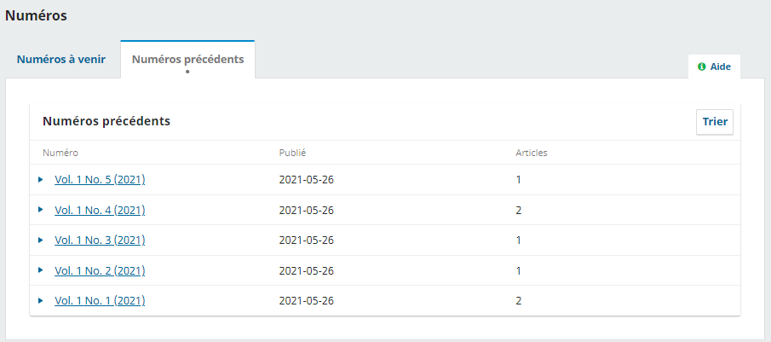

Modifier un article après la publication
Pour modifier un article après sa publication, il faut soit le dépublier, soit créer une nouvelle version.

Dépublier
Pour dépublier un article, repérez l’article dans l’onglet Archives, puis affichez-le. Accédez à l’onglet Publication cliquez sur le bouton Dépublier en haut à droite.
Apporter les modifications nécessaires.
Si les changements affectent les métadonnées de l’article (titre, résumé, auteur, mots-clés, références, etc.), il est primordial de les modifier avant de republier. Pour republier, replanifier l’article pour publication dans la section Numéros. Si le numéro choisi est déjà publié, l’article sera automatiquement republié. Pour savoir comment faire, consulter la section Planifier une soumission pour publication.
Aucune notification ne sera envoyée aux auteurs, cela ayant déjà été fait lors de la publication initiale.

Créer une nouvelle version
Créer une nouvelle version est utile lorsque des corrections majeures sont apportées à l’article ou lorsque l’on souhaite d’abord diffuser une version préliminaire de l’article (preprint) suivie d’une version finale.
Pour créer une nouvelle version, repérez l’article dans l’onglet Archives, puis affichez-le. Cliquez sur le bouton Créer une nouvelle version en haut à droite, puis ajouter une épreuve dans la section Épreuves.
Si les changements affectent les métadonnées de l’article (titre, résumé, auteur, mots-clés, références, etc.), il est primordial de les modifier avant de publier la nouvelle version.
Une fois les métadonnées ajustées et l’épreuve ajoutée, cliquez sur le bouton Publier, en haut à droite. Vous aurez accès aux anciennes versions via le lien Toutes les versions en haut de la section Publication.
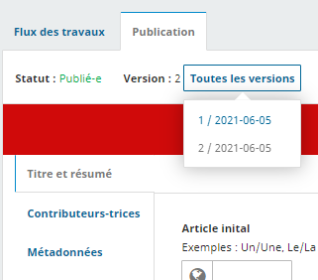
Les différentes versions seront présentées aux lecteurs à droite dans la page de l’article.
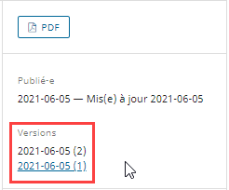
Si quelqu’un accède à une ancienne version de l’article, les messages suivants seront affichés :
- Sur la page de l’article :
- En haut du PDF :

Annexe 1 - Gestion des annonces
*Cette section s’adresse aux revues qui gèrent leur site ou diffusent leurs articles sur OJS*
Pour publier des annonces sur votre site web, vous devez vous rendre dans la section Annonces. Deux onglets s’y trouvent. Le premier sert à créer de nouvelles annoncent et à gérer les annonces déjà publiées. Le deuxième sert à créer des types d’annonces pour catégoriser les annonces que vous créez. Si vous ne publiez pas divers types d’annonces, il n’est pas nécessaire d’utiliser l’onglet Types d’annonce.
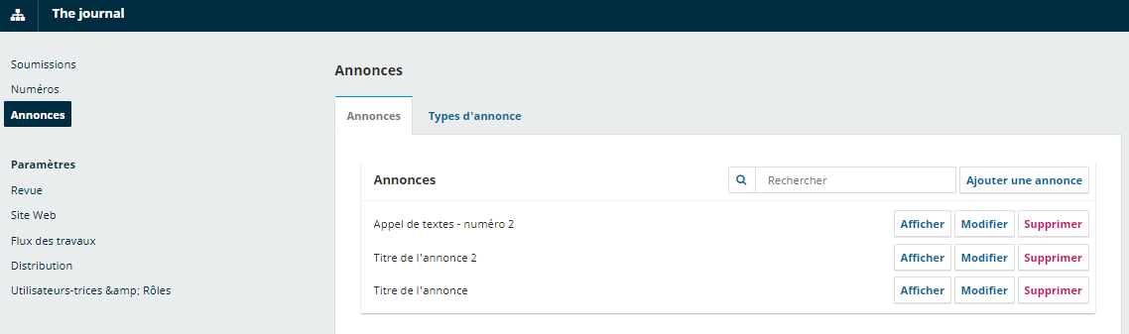
Dans l’onglet Annonces, vous pouvez Ajouter une annonce, Afficher les annonces déjà publiées, les Modifier ou les Supprimer.
Lorsque vous ajoutez une annonce, une fenêtre s’ouvre dans laquelle vous pouvez inscrire un titre, une brève description et le texte de l’annonce. Au bas du formulaire, vous pouvez indiquer une date d’échéance pour l’annonce, l’associer à un type d’annonce et choisir d’envoyer un courriel d’avis à tous les utilisateurs. Il faut cliquer sur Enregistrer pour publier l’annonce.
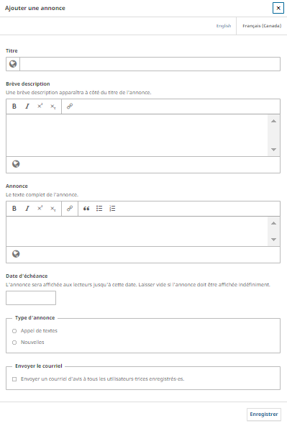

Annexe 2 - Gestion des courriels
Open Journal System (OJS) offre plusieurs gabarits de courriels par défaut. Il est possible de modifier ceux-ci afin de les adapter au contexte particulier d’une revue. Pour ce faire, il faut accéder à la section Paramètres > Flux de travaux > Onglet « Courriels ».
Seules les modifications apportées dans cette section sont enregistrées dans le gabarit. Pour les courriels non automatiques, il est possible de les modifier à la pièce, au moment de l’envoi. Toutefois, les modifications ainsi apportées ne s’appliqueront pas aux gabarits.
Pour connaître le contexte d’envoi de chaque courriel, référez-vous au Tableau des gabarits de courriels. Seuls les courriels utilisés dans le contexte d’implantation d’OJS à l’Université Laval y sont présentés.

Configuration des courriels
L’onglet Configuration permet de paramétrer une signature à inclure dans les courriels qui seront envoyés par la plateforme. Copiez-collez la signature souhaitée dans la fenêtre sous Signature.
Cette signature apparaîtra à la toute fin des courriels et sera utilisée par défaut dans tous les courriels qui seront envoyés via OJS. Elle doit comprendre des informations génériques utiles dans tous les contextes (ex : nom de l’université, numéro de téléphone, adresse postale de la revue, adresse courriel, etc.)

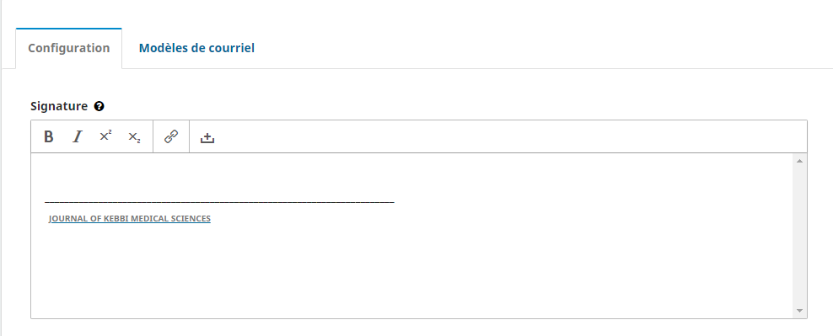

Adresse de courriel pour les messages non remis
Permet de configurer une adresse de rebond pour les courriels non remis. Cela permet à la revue d’être mise au courant si des courriels ne sont jamais envoyés à un destinataire.
Pour activer cette configuration, communiquez avec la Bibliothèque.

Modèles de courriels
L’onglet Modèles de courriel sert à gérer les gabarits de courriel offert dans OJS.

Modifier un gabarit de courriel
Pour modifier un gabarit de courriel, cliquer sur la flèche à droite du nom du courriel, puis sur Modifier un courriel.
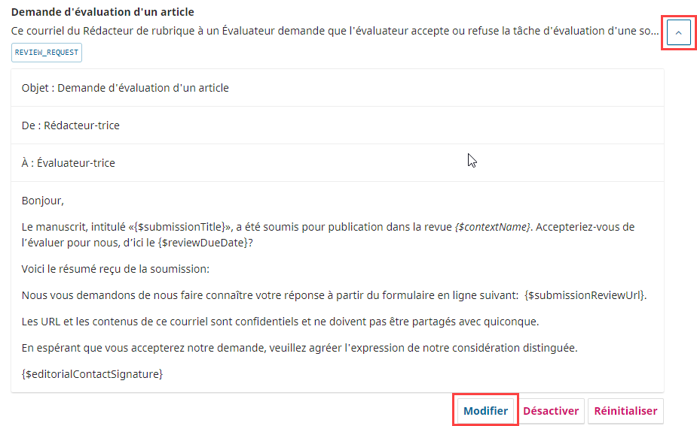
À noter : il est possible de désactiver un courriel ou de le réinitialiser. Par défaut, tous les courriels sont activés dans OJS et il est recommandé de ne pas les désactiver. Réinitialiser un courriel efface toutes les modifications apportées au courriel pour le personnaliser.

Une fenêtre s’ouvre dans laquelle vous pouvez modifier l’objet et le corps du message. Lorsque la modification est terminée, cliquez sur Enregistrer.
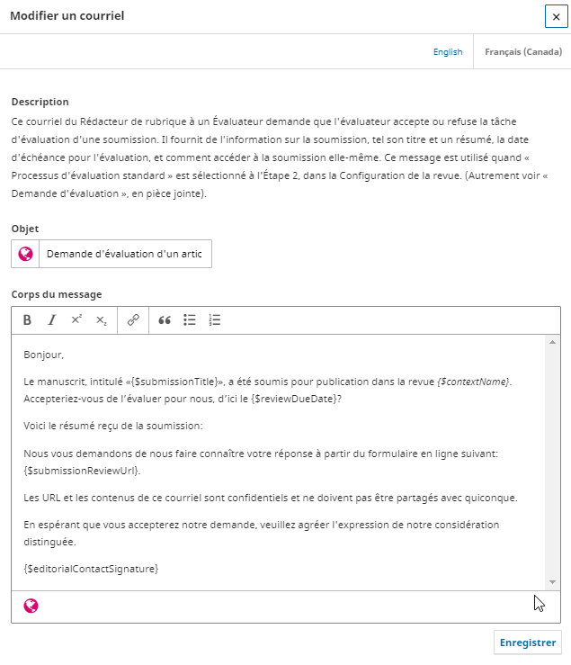
Dans les courriels, l’objet sera toujours précédé de l’acronyme de la revue entre crochets (ex : [CGQ] Demande d’évaluation d’une soumission).
À noter : il est important de rédiger les courriels dans toutes les langues que la revue utilise pour communiquer avec ses utilisateurs. Pour ce faire, il faut cliquer sur la langue dans laquelle on souhaite rédiger le courriel, en haut à droite de la fenêtre. Cela fera apparaitre le formulaire pour rédiger le courriel dans la langue sélectionnée.

Chercher un modèle de courriel
Pour chercher un modèle, on peut utiliser la boite de recherche en haut de l’écran. La recherche se fait dans les titres des modèles, leur description et leur étiquette (ex : REVIEW_REQUEST )

Filtres
Il est possible de filtrer les courriels en cliquant sur Filtres. On peut filtrer par statut de courriel (activés, désactivés ou personnalisé), par expéditeur, par destinataire et par étape du processus de publication auquel est rattaché le courriel.
À noter, tous les courriels ne sont pas rattachés à une étape du processus. Ceux qui ne le sont pas sont classés sous Autre.

Ajouter un modèle de courriel
Il est possible d’ajouter des modèles de courriel personnalisés. Si vous souhaitez utiliser cette fonctionnalité, contacter la Bibliothèque.

Réinitialiser tous les modèles
Cette fonctionnalité a pour effet d’effacer toutes les modifications faites aux modèles de courriel par la revue. Pour certains courriels, il est possible de le faire à la pièce. Pour ce faire, il faut ouvrir la fenêtre de modification du modèle (voir section Modifier un gabarit de courriel).

Mise en garde sur les paramètres inclus dans le corps des courriels
Dans le corps des courriels, les contenus entre accolades ne doivent pas être modifiés, incluant les accolades (voir l’image ci-dessous pour le courriel d’invitation d’un évaluateur). Il s’agit de paramètres qui génèrent automatiquement une information dans les courriels (ex : le nom de la revue, le nom de l’utilisateur, etc.) Notez que dans certains cas, les paramètres ne sont pas affichés entre accolades, mais grâce à un libellé en petites capitales grisées.
Les signes de ponctuation adjacents aux paramètres peuvent être modifiés ainsi que la mise en forme des paramètres. Par exemple, il est possible de mettre en italique un paramètre.
Ces paramètres peuvent servir lors de la modification d’un gabarit, car ils ont l’avantage de générer automatiquement des informations liées au contexte du courriel. Il est très important de copier-coller tel quel le paramètre que l’on souhaite intégrer ou déplacer.
La liste de tous les paramètres est fournie dans le tableau la Liste des paramètres et leur signification du Tableau des gabarits de courriels

Dans le gabarit
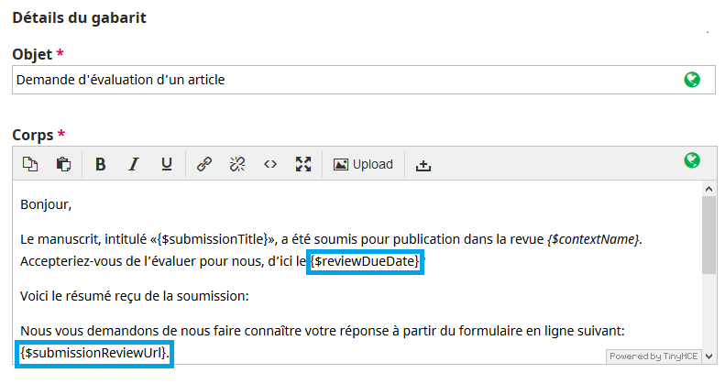
Dans le courriel avant envoi
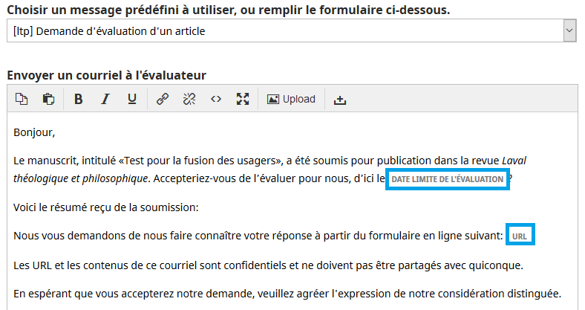
Tableau 1 : Paramètres dans le courriel d'invitation d'un évaluateur.

Situations sans modèle de courriel
Dans certaines situations, aucun modèle n’est offert pour communiquer avec les participants à la soumission, par exemple lors de l’envoi d’une soumission en évaluation. Toutefois, dans certains cas, comme ceux des avis envoyés manuellement aux participants à une soumission via le lien sous leur nom, il est possible de créer des gabarits pour faciliter la communication de certaines informations.
Si vous souhaitez créer un gabarit, communiquez avec la Bibliothèque.

Courriels générés automatiquement
Certains courriels sont générés automatiquement. Ceux-ci sont envoyés par la plateforme sans aucune intervention de la revue, par exemple lors de la réception d’une nouvelle soumission, la plateforme envoie un courriel au rédacteur. Pour connaître la liste de ces courriels, consultez le Tableau des gabarits de courriels.

Cas particulier de l’envoi d’un article en évaluation
Aucun courriel n’est généré par le système pour aviser l’auteur que son article est envoyé en évaluation externe après l’étape de Soumission. Pour l’informer de cette situation, il faut lui envoyer un avis en cliquant sur la flèche bleue à la gauche de son nom, puis sur Avis.

Vous pouvez créer un gabarit de courriel pour cette situation. Si vous souhaitez le faire, communiquez avec la Bibliothèque.

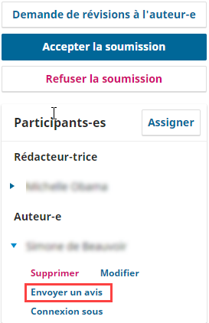

Annexe 3 - Gestion des avis automatisés
Par défaut, tout nouvel utilisateur reçoit des avis par courriel et via une notification dans sa liste de tâches. L’utilisateur peut toutefois choisir de recevoir ou non les avis par courriel.
Pour désactiver les avis reçus par courriel, il faut aller dans le profil de l’utilisateur et cocher Ne pas m’envoyer de courriel pour ce type d’avis. Pour ne recevoir ni courriel, ni notification dans la liste de tâches, décocher Activer ces types d’avis.
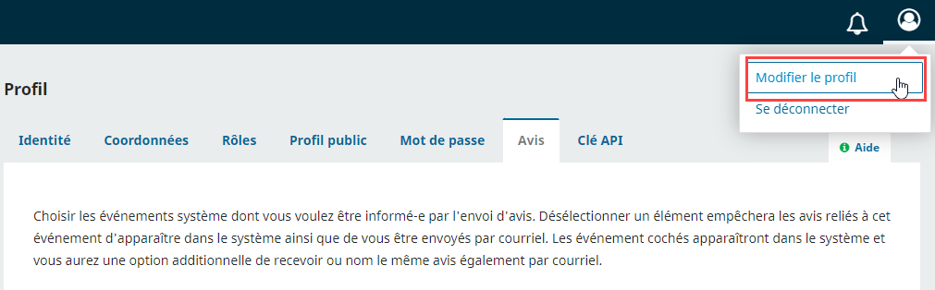

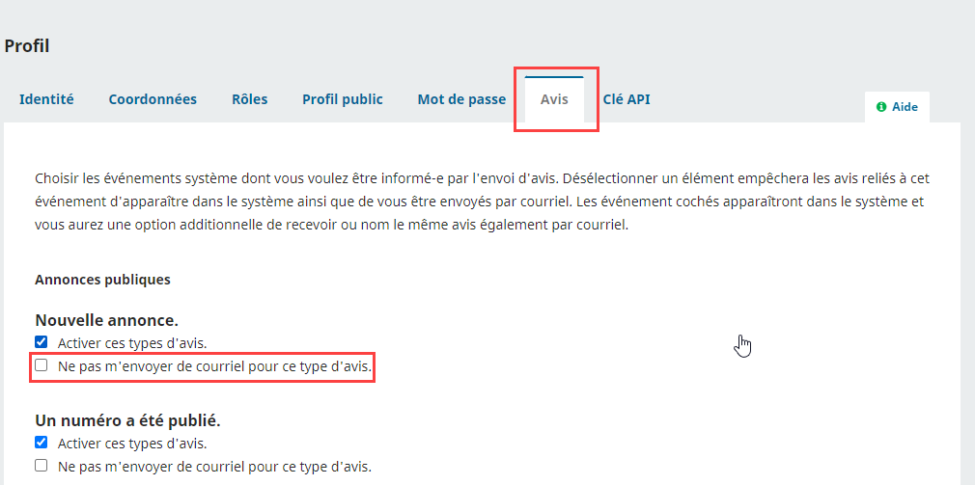

Événements de soumission
Dans les avis liés aux événements de soumission, il existe deux types d’avis pour les nouveaux articles :
- Un nouvel article, "Titre," a été soumis : cet avis est envoyé aux rédacteurs assignés automatiquement à des articles, par exemple les rédacteurs de rubrique.
- Un nouvel article a été soumis. Un-e rédacteur-trice doit lui être assigné : cet avis est envoyé à tous les rédacteurs lorsqu’un article n’est pas assigné automatiquement à un rédacteur.

Annexe 4 - Utilisation du plugiciel ORCID

ORCID ID, ORCID-CA
ORCID est une organisation internationale à but non lucratif qui offre principalement 3 services :
- L’attribution d’identifiant ORCID de chercheurs : des codes uniques à 16 chiffres qui contribuent à la désambiguïsation des noms tout en assurant la production de métadonnées de publications fiables.
- La création de dossiers ORCID liés à l’identifiant ORCID. Ce dossier ORCID référence les activités de recherche du chercheur (publications, financement, formation, emploi) ;
- L’échange de données entre organisations (université, éditeur, gouvernements, etc.) grâce à une Infrastructure technologique ouverte (API public et premium).
Au Canada, l’adhésion à ORCID est supervisée par le consortium ORCID-CA.

Configuration du Plugiciel ORCID d’OJS
Le plugiciel de profil ORCID disponible dans OJS permet :
- De collecter les identifiants ORCID de vos auteurs : une métadonnée spécifique existe pour les utilisateurs dans OJS. Elle contiendra l’URI ORCID.
- D’afficher, pour les revues qui diffusent leurs numéros avec OJS, l’ORCID des auteurs dans les pages des articles.
- D'envoyer automatiquement la référence des articles publiés dans les dossiers ORCID des auteurs.
Pour activer ce plugiciel, communiquez avec la Bibliothèque.

Recommandations:
- Que vous diffusiez ou non via OJS, si vous utilisez le plugiciel ORCID, il est impératif de valider l’exactitude des métadonnées (titre, auteur, information sur le numéro) avant de publier l’article. Ces vérifications se font à l’étape de Production et de publication. Pour plus de détails sur l’étape de Production et de publication dans consultez la section Production et publication de ce guide.
- À défaut de cette vérification, des données erronées pourraient être transférées dans le dossier ORCID des auteurs.

Actions requises pour les auteurs
Une fois le plugiciel activé et configuré, seul l’auteur aura la possibilité de lier son dossier ORCID à votre revue. La liaison entre un dossier ORCID et votre revue requiert de la part de l’auteur une opération spécifique, indépendante du processus éditorial.
Trois options s’offrent à l’auteur pour effectuer la liaison entre son dossier ORCID et votre revue dans OJS :
- Lors de son inscription initiale ;
- Dans le profil de l’utilisateur OJS (section Modifier mon profil);
- Par l’entremise d’un courriel spécifique envoyé par OJS. L’envoi de ce courriel peut être fait à différent moment dans le processus : au moment où le rédacteur accepte le manuscrit ou lorsque l’auteur saisit les noms des coauteurs).
  - Il existe 2 courriels types pour ORCID:
    - Soumission ORCID : pour la liaison à l’inscription (ORCID_COLLECT_AUTHOR_ID). Ce courriel sert seulement pour la collecte de l’ORCID, l’ajout aux métadonnées et pour l’affichage.
    - Demande d'accès au dossier ORCID: Ce modèle de courriel est utilisé pour demander aux auteurs-es l'accès à leur dossier ORCID (ORCID_REQUEST_AUTHOR_AUTHORIZATION) afin de permettre l’ajout de la référence de l’article dans leur dossier ORCID.
Chaque option a la particularité d’afficher un bouton interactif ORCID dans le courriel ou à l’écran.
En cliquant sur le bouton interactif ORCID, l’auteur lancera le processus de liaison et d’autorisation qui se déroule en 2 étapes :
1) La connexion à ORCID
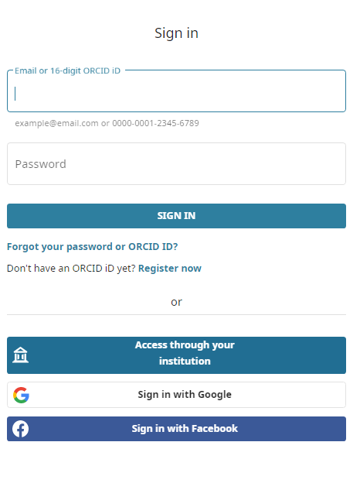
2) La confirmation d’autorisation
Le système pour lequel est demandée l’autorisation d’édition porte le nom suivant : Open Journals System (OJS) Bibliothèque de l’Université Laval.

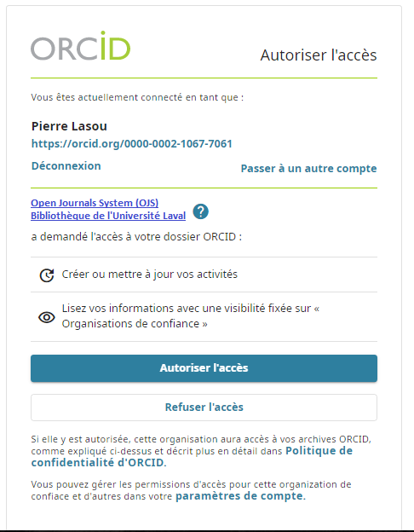

Effets des autorisations accordées par l’auteur
Une fois la liaison effectuée et l’autorisation accordée par l’auteur, l’un des premiers changements sera l’ajout de l’ORCID ID dans le compte de l’utilisateur dans OJS tel qu’illustré ci-dessous.
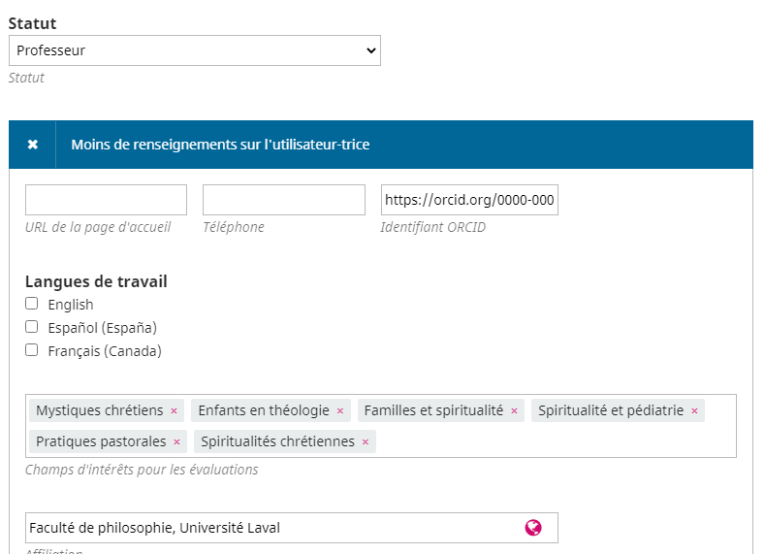

Les autres changements seront effectifs lors de la publication des articles et numéros :
- Si l’article est publié, la référence de l’article sera envoyée dans le dossier ORCID de l’auteur.
- Si votre revue diffuse ses numéros sur OJS, l’identifiant ORCID sera affiché sur la page des métadonnées.

Ce tableau est disponible dans les fichiers du canal Formation et guide de l’équipe Teams BUL-OJS-Service de soutien aux revues savantes à laquelle toutes les revues participantes au service OJS de l’Université Laval ont accès.
Ce tableau est disponible dans les fichiers du canal Formation et guide de l’équipe Teams BUL-OJS-Service de soutien aux revues savantes à laquelle toutes les revues participantes au service OJS de l’Université Laval ont accès.

